**J I A N G S U U N I V E R S I T Y**

**本 科 毕 业 论 文**

**高校科研项目与成果管理系统的设计与实现**

**Design and Implementation of University Scientific Research Project and Achievement Management System**

学 院 名 称： 计算机科学与通信工程

专 业 班 级： 计算机科学与技术1905

学 生 姓 名： 相 辉

指导教师姓名： 施化吉

指导教师职称： 教授

2023年5月

高校教师业务档案信息管理系统的设计与实现

专业班级：计算机科学与技术1905 学生姓名：相辉

指导教师：施化吉 教师职称：教授

**摘要** 高校教师的业务档案信息在高等院校教育教学改革、职称评审、学校各项评估、师资队伍建设等方面提供了极高的参考价值。当前高校教师的业务档案信息主要以纸质文件和计算机电子文件为主进行存储，并且信息往往分布于不同的行政职能部门，操作权限不向其余部门和学院开放，导致经常出现信息重复填报和统计的情况发生，造成了大量时间与精力的浪费。高校教师业务档案信息管理系统可以将教师个人信息，教学信息，科研信息等各类信息进行分类存档、共享，避免教师重复填报信息的可能性，提高工作效率，为教师和管理部门提供更便捷的服务。

本文对国内外业务档案信息管理进行了介绍，通过分析国内外档案信息管理系统的研究现状，结合系统需求分析，基于Java语言设计与实现了高校教师业务档案信息管理系统，系统的功能模块包括系统管理模块、教师个人信息管理模块、教学工作信息管理模块、科研工作信息管理模块和社会活动信息管理模块五个部分。

系统以IDEA作为开发工具，运用Mysql数据库技术对数据进行存储，后端使用SpringBoot框架，前端使用Vue框架，利用RBAC（Role-Based Access Control）模型实现基于角色的安全访问控制来对用户授予相应的权限，利用JWT（JSON Web Token）技术进行用户身份认证，以及利用Redis进行数据缓存。系统前端界面比较简洁，操作简单，可以便捷地对教师业务档案信息进行管理。

**关键词：**高校教师 业务档案信息管理 基于角色的访问控制 前后端分离

**Design and Implementation of** **College Teachers' Professional Archives Information Management System**

**Abstract** The professional archive information of university teachers provides a reliable basis for the construction of teaching staff, education and teaching reform, professional title appraisal, school evaluation and so on. At present, teachers' professional archive information is mainly stored in paper files and computer electronic files. In addition, information is often distributed in different administrative functions, and operating authority is not open to the rest of the department and college, which often leads to appear to complete and statistical information repeated, resulting in a waste of time and energy. College Teachers' Professional Archives Information Management System can classify, archive and share teachers' personal information, teaching information, scientific research information and other information, which avoid the possibility of teachers filling in information repeatedly, improve work efficiency and provide more convenient services for teachers and management departments.

This paper introduces the management of archives information at home and abroad. By analyzing the research status of archives information management system at home and abroad, combined with system demand analysis, this system designs and implements the college teachers' professional archives information management system based on Java language. The functional modules of the system include five parts: system management module, teacher's personal information management module, teaching information management module, scientific research information management module and social activity information management module.

The system uses IDEA as a development tool and uses Mysql database technology to store data. SpringBoot framework is used at the back-end, Vue framework is used at the front-end, and RBAC (Role-based AccessControl) model is used to realize role-based secure access control to grant corresponding permissions to users. JWT (JSON Web Token) technology is used for user identity authentication, and Redis is used for data caching. The front-end interface of the system is relatively simple and easy to operate, which can conveniently manage the information of teachers' business files.

**Key words :** College Teacher Professional Archives Information Management Role-Based Access Control Front And Rear End Separation

目 录

第一章 绪论 1

1.1 论文研究背景及意义 1

1.2 高校科研项目与成果管理系统研究现状 1

1.2.1 国外研究现状 1

1.2.2 国内研究现状 3

1.2.3 小结 4

1.3 论文研究内容及章节安排 4

第二章 系统相关理论与技术 6

2.1 系统相关理论 6

2.1.1 基于角色的访问控制RBAC 6

2.1.2 JSON Web Token认证 7

2.2 系统开发环境及工具简介 7

2.2.1 系统相关环境 7

2.2.2 应用开发环境 7

2.2.3 应用开发工具 8

2.3 开发框架 9

2.3.1 SpringBoot 9

2.3.2 Vue 9

2.3.3 MyBatis-Plus 9

2.3.4 Spring Security 9

2.3.5 Swagger 10

2.4 本章小结 10

第三章 高校科研项目与成果管理系统分析 11

3.1 可行性分析 11

3.2 需求分析 11

3.2.1 用户需求分析 11

3.2.2 功能需求分析 12

3.2.3 性能需求分析 15

3.2.4 安全需求分析 15

3.3 本章小结 16

第四章 高校科研项目与成果管理系统设计 17

4.1 系统总体功能模块结构设计 17

4.2 系统处理流程设计 17

4.3 系统各功能模块设计 18

4.3.1 登录注册功能模块 18

4.3.2 系统管理功能模块 19

4.3.3 个人信息管理功能模块 22

4.3.4 项目管理功能模块 23

4.3.5 成果管理功能模块 31

4.3.6 通知公告管理功能模块 35

4.4 数据库设计 37

4.4.1 数据库部分实体及关系设计 37

4.4.2 数据库表设计 43

4.5 系统开发所采用的前后端分离技术 47

4.6 本章小结 48

第五章 高校科研项目与成果管理系统实现 49

5.1 系统软硬件运行环境 49

5.2 登录模块 50

5.3 系统管理模块 50

5.3.1 用户管理模块 51

5.3.2 角色管理模块 54

5.3.3 菜单管理模块 57

5.3.4 院系管理模块 59

5.4 教师个人信息管理模块 60

5.5 教学工作管理模块 63

5.6 科研工作信息管理模块 65

5.7 社会活动信息管理模块 67

5.8 系统测试 69

5.8.1 测试重要性 69

5.8.2 测试用例 69

5.8.3测试结论 72

5.9 本章小结 73

第六章 结束语 74

致 谢 75

参考文献： 76

第一章 绪论

1.1 论文研究背景及意义

高等教育进入21世纪，科学技术日新月异地发展，全球化日益加剧，这些变革为高等教育提出了新的要求。高校作为科研创新的重要基地，其科研项目与成果对于国家的科技、经济和社会发展具有重要意义。近年来高校的科研项目数量逐渐增加，并且涉及科研项目的领域越来越广，科研经费也在不断增加，导致项目管理过程中的人力沟通和监督成本越来越高。高校科研项目和成果管理是高校科研工作的重要组成部分，它关系到高校科研工作的全局性和长远性，也是高校科研工作的基础性工作，而传统的高校科研项目和成果管理方式是以人工为主，主要依靠人力、纸质文档和表格进行管理，管理效率低、信息不透明、管理难度大、极易出错，还容易造成科研项目资金超支、丢失资料、延误时间的情况[1]。所以，随着信息技术的发展和应用，信息化管理逐渐成为高校科研管理的趋势和必然选择。

高校科研项目和成果管理的信息化系统可以将管理对象、管理信息、管理方法和管理过程进行全面、系统、动态的信息化处理，实现科研管理信息化、智能化和网络化，提高高校科研管理的效率和质量，为高校科研工作提供有力的支持。

除此之外，随着科研竞争的加剧，高校需要提升科研竞争力。高校科研项目与成果管理系统可以提供全面的科研数据服务，为高校科研工作提供有力支持。通过对科研项目与成果的管理和分析，高校可以了解自身的科研实力，发现研究领域的优势和不足，从而制定相应的科研发展策略，提升高校的科研竞争力。

1.2 高校科研项目与成果管理系统研究现状

1.2.1 国外研究现状

科研项目与成果管理系统是管理信息系统的一个分支，早在1962 年，美国研究人员提出了管理信息系统的概念，目标是提供统计分析与决策辅助功能，因此欧美高校的信息化建设起步较早[2]。得益于工业革命的发展，欧美国家在科学技术方面得到了高速发展，至今已经形成了一套规范、有效的管理办法。数据表明，美国现在学校管理中高达90%以上的信息处理都是由计算机完成[3]。

在一些发达国家及地区，例如美国、欧洲等，随着硬件和软件的进步升级，对于科研项目管理系统的发展主要经历了以下几个阶段：①基于普通数据库的科研项目业绩统计系统；②科研项目信息更新系统、状态管理系统；③引入智能化理论的决策支持系统[4]。

近年来，西方国家对科研项目与成果管理系统的研究越来越深入，主要涉及以下方面：

1. 项目管理：包括项目立项、预算管理、人力资源管理、进度管理、风险管理等方面。研究者们致力于构建更加高效、智能的项目管理系统，以提高科研项目的管理效率和质量。
2. 成果管理：包括成果评价、成果转化、知识产权管理、学术评价等方面。研究者们通过构建成果管理系统，帮助科研人员更好地管理和评价科研成果，促进成果转化和学术交流。
3. 数据管理：包括数据采集、存储、分析、共享等方面。研究者们通过构建数据管理系统，帮助科研人员更好地管理和利用科研数据，促进科研成果的发现和创新。[5-7]

经过多年的发展，现如今国外无论是高校的软硬件环境还是科研项目与成果管理系统的易用性、安全性均已经发展到比较先进的阶段[8]。相较于中国，欧美发达国家的科研管理系统属于开放式系统，不是只包括某个方面的应用，而是尽可能的将高校中人力、科研、教学等所有方面都纳入到系统的整体规划与应用之中[9]。此外，随着新兴技术的发展，例如人工智能、区块链技术等也逐渐被应用至该系统中以提高效率和安全性，部分系统的资料如下：

Meng, Q.等人[10]设计了符合联盟区块链和IPFS的科研项目管理系统，采用基于联盟链的智能合约技术和IPFS系统结合非对称加密技术，利用智能合约规范科研项目管理流程，利用IPFS系统解决科研项目管理中的数据存储和隐私保护问题，实现了从项目启动到项目结束的全过程管理。

Li, Y., & Wu, J.[11]设计了基于大数据技术的科研项目管理系统，在应有的系统正常处理功能外，运了用基于Hadoop平台的分布式计算框架MapReduce对大数据进行了分析和处理，实现了数据的分块、分布式计算和合并，从而实现了对海量数据的高效处理和分析。之后基于数据挖掘算法，包括关联规则挖掘、聚类分析、决策树分析等，对数据进行了分析和挖掘。通过分析科研项目管理系统的特点和用户需求，对数据挖掘算法进行了优化和改进，从而实现了对科研项目数据的自动分类、分析和预测。

1.2.2 国内研究现状

我国的管理信息系统从上世纪70年代开始起步，其后经过计算机技术与互联网技术的发展与普及，最终在上世纪末取得了初步的成果[2]。早期的科研管理系统采用C/S模式开发，之后在上世纪末由国内顶尖大学开始开发基于B/S模式的科研管理系统[12]，从而实现了数据信息的存储集成化和操作分布化。而信息系统中的观念也逐步趋于完善，能够在很大程度上提升高校的科研项目管理效率和准确性，并能够与各类其他的系统实现数据互联互通，实现了信息的共享[13]。

尽管国内的信息化管理起步比较晚，但是发展势头却非常地迅猛，各类信息管理系统层出不穷，如办公OA系统[14]、财务管理系统[15]、图书管理系统[16]等。目前，国内的高校在科研项目与成果管理的工作上基本实现了信息化，研究人员开发了许多各具特色的科研管理系统，为科研人员、师生和科研管理人员提供了极大的便利，部分系统的资料如下：

周芮[17]以Java编程语言和SQL结构化查询语言为基础，以基于SpringBoot的B/S前后端分离框架进行开发，在此基础上内置了统计模块与机器学习模块，除了获取基本的统计数据外还可以基于项目数据挖掘其他知识；通过一次一生成的口令来临时赋予用户相应的权限，确保了业务流程中的安全性。

董强，崔欢和高明玥[18]采用了B/S结构，基于Java Web技术实现，并采用MySQL作为后台数据库。在基本的功能模块之上，设计实现了数据加密模块、绩效管理模块和数据统计模块，使得该系统具有以下诸多优点：综合性强、数据安全性高、实用性强等优点，并通过一个实际案例验证了该系统的有效性和可行性。

现如今，我国科研项目与成果管理系统的开发体系较为成熟，主要以Java语言为主进行实现，采用的技术框架迭代迅速，从16年之前流行的SSH[19] (Struts+Spring+Hibernate)框架到之后的SSM[20](SpringMVC+Spring+MyBatis)框架，增加了开发的灵活性及系统的可维护性。而现如今多采用前后端分离的SpringBoot[21]框架加Vue[22]前端技术进行开发，让开发人员不再需要定义样板化的配置，极大程度上提升了开发效率。

1.2.3 小结

综上所述，高校科研项目与成果管理系统研究正在日益活跃和深入，并且在提高高校科研工作效率、加强科研经费管理、促进科研成果的评价与传播、优化高校科研资源配置以及提升高校科研竞争力等方面有着重要意义，但目前国内外现存的高校科研项目和成果管理系统仍存在一些问题，如系统功能不够完善、用户体验不佳等问题。因此，本课题基于更好地管理和利用高校科研项目与成果管理的需求，针对用户体验、信息管理杂乱繁多等突出问题，设计开发一套可以科学高效管理且界面简洁的高校科研项目与成果管理系统。

1.3 论文研究内容及章节安排

本文的主要研究内容是在对目前高校科研项目与成果管理进行功能需求分析的基础上，结合目前比较流行的系统开发技术和开源框架，参考现有的档案信息管理系统开发方案，设计并实现了基于SpringBoot+Vue框架的高校科研项目与成果管理系统。

（1）从功能的角度上说，本系统面向科研人员、院级管理员、校级管理员和系统管理员四种人群为其提供功能，每种用户登录后进入不同子系统。本系统一共有六大模块，分别是登录注册模块、系统管理模块、个人信息管理模块、项目管理模块、成果管理模块和通知公告管理模块。其中登录注册模块和个人信息管理模块为所有人员共有，但注册后的身份仅可为科研人员；系统管理模块仅为系统管理员所有；项目管理模块和成果管理模块除系统管理员外均可使用，但每个用户所拥有的子模块各不相同，旨在完成高效科研项目与成果的全过程管理；通知公告模块为院级管理员和校级管理员提供了发布公告的功能，同时除系统管理员外均可查看公告。

（2）从开发的角度上说，本系统以Vue框架作为前端开发技术，系统界面的实现结合了ElementUI组件库，在安全访问控制方面应用Spring Security技术来实现，以SpringBoot框架作为后端开发技术，对数据库的一系列操作都是使用Mybatis-Plus框架来实现的，前端使用Visual Studio Code进行开发，而后端使用Intellij IDEA作为集成开发工具。

（3）从安全性的角度来说，本系统利用JSON Web Token技术实现用户身份认证，极大程度上保证了系统数据的安全性。同时在用户信息安全性上使用Spring Security中的BcryptPasswordEncoder方法采用SHA-256+随机盐+密钥对用户注册时存储的密码进行加密，并且不可被解密，极大程度上保证了用户信息的安全性。

本文总共有六个章节，对六个章节的主要内容介绍如下：

第一章： 绪论。阐述高校科研项目与成果管理系统研究开发的背景，分析国内外相关系统的发展历程，总结现有技术的优点和弊端，最后简明扼要地概括本论文的研究内容和章节的安排。

第二章：系统相关理论与技术。该章节主要介绍了系统开发所应用到的理论知识和关键技术，并对系统的开发运行环境和应用开发工具进行了简要的介绍。

第三章：系统分析。该章节从多个角度分析系统的开发可行性，根据用户需求的调研结果对系统从功能需求、性能需求、安全性能需求等方面进行分析并详细地表述。

第四章：系统设计。该章节对系统总体功能结构和每个功能模块进行了介绍，最后介绍了系统数据库设计。

第五章：系统实现。该章节主要对系统的功能模块的实现进行了阐述，以及系统中每个功能模块的实现流程和总体运行效果，最后对整个系统进行了系统测试。

第六章：结束语。该章节对本文的工作做了总结与展望。

第二章 系统开发技术

2.1 系统开发环境及工具简介

2.1.1 系统相关环境

1. 内存：16GB
2. CPU：Intel(R) Core(TM) i5-8265U
3. 浏览器：Microsoft Edge 113.0.1774.35（64位正式版本）
4. 操作系统：Windows 11 64位操作系统

2.1.2 应用开发环境

（1）Java

Java[14]是一种面向对象编程语言，是以C语言和C++语言作为基础，它从C/C++上吸收了许多的优点，同时也抛弃了许多难以理解的概念，使其在有了强大的功能的同时也拥有了简便、易用的优点。

（2）MySQL

MySQL[15]由瑞典的MySQL AB公司开发，目前属于Oracle旗下的一款关系型数据库管理系统，其具有管理方便、安全保密、操作简单等性能，能实现高效率的网络数据共享。并且MySQL是一款开源的数据库软件。在商业环境中，软件的授权价格是一个很重要的因素，开源的特点让其使用成本降低，并且可以基于企业需求进行二次开发。对于本次设计来讲，其开源的特点也使经济可行性大大增加。

（3）Maven

Apache Maven是一个开源的项目管理和构建自动化工具，主要用于Java项目管理。它提供了一种简单的方式来描述项目的结构、依赖关系和构建过程，并且可以自动下载依赖库、编译、测试和打包项目，使得项目的构建和发布变得更加容易和高效。

（4）HTML+CSS+JavaScript

HTML、CSS和JavaScript是Web开发中最基本也是最常用的技术，常常被一起使用来构建Web应用程序。

HTML（超文本标记语言）是一种用于构建Web页面的标记语言，它提供了一些标记，如标题、段落、超链接等，用于描述页面的内容和结构。

CSS（层叠样式表）是一种用于描述Web页面样式的语言，它提供了一些样式规则，如字体、颜色、布局等，用于美化页面的外观。

JavaScript是一种用于构建动态Web应用程序的编程语言，它提供了一些特定的API和工具，如DOM操作、异步编程、事件处理等，用于处理用户交互和构建动态页面。

HTML、CSS和JavaScript三者常常被一起使用，HTML用于构建页面结构和内容，CSS用于美化页面外观，JavaScript用于处理用户交互和构建动态页面。

2.1.3 应用开发工具

（1）IntelliJ IDEA

IntelliJ IDEA是一款由JetBrains开发的集成开发环境，主要用于Java和其他相关技术的开发。它是一款功能强大、易于使用的IDE，具有动态语法检测、代码检查、智能编辑等优点，被广泛认为是Java开发中最好的IDE之一。本次设计后端开发便是在IDEA中进行。

（2）Visual Studio Code

Visual Studio Code是一款由微软开发的免费开源的代码编辑器，功能强大、易于使用、可扩展性好，被广泛认为是目前最好的代码编辑器之一。它适用于各种编程语言和开发场景，插件丰富，运行速度快并且简单易于上手，具有良好的集成终端与Git版本控制功能，可以帮助开发者更加高效地编写和维护代码。现如今Visual Studio Code几乎也成为了Vue开发人员的必备工具，本次设计开端开发便是在Visual Studio Code中进行。

（3）Navicat for MySQL

Navicat for MySQL是一款专业的MySQL数据库管理工具，它提供了良好的图形用户界面，可以帮助开发人员进行连接、管理、查询、备份、还原和同步等操作，使得管理和维护MySQL数据库变得更加方便和高效。

2.2 开发框架

2.2.1 SpringBoot

Spring Boot是一个基于Spring框架的快速开发框架，它通过自动化配置和约定大于配置的原则，使得开发者可以更加快速地构建和部署Spring应用程序。SpringBoot不仅继承了Spring框架原有的优秀特性，而且还通过简化配置来进一步简化了Spring应用的整个搭建和开发过程。另外SpringBoot通过集成大量的框架使得依赖包的版本冲突，以及引用的不稳定性等问题得到了很好的解决。

2.2.2 Vue

Vue（Vue.js）由尤雨溪在2014年作为其个人项目创建，是一套构建用户界面的渐进式框架，采用自底向上增量开发的设计，核心库只关注视图层。它基于标准HTML、CSS和JavaScrip构建，并提供了一套声明式的、组件化的编程模型，帮助开发者高效地开发用户界面。Vue的目标是通过简单、易用和灵活的API来提高开发者的生产力，同时提供高效的性能和可维护性。

2.2.3 MyBatis-Plus

MyBatis-Plus是一个开源的MyBatis增强工具包，它扩展了MyBatis的功能，提供了一些常用的功能，例如分页、逻辑删除、动态SQL、代码生成器等，可以帮助开发者更加高效地开发和维护MyBatis应用程序。此外，MyBatis-Plus提供了许多注解和API，使得开发者可以轻松地完成常见的操作，例如查询、更新、插入和删除等，可以极大地提高开发效率。

2.2.4 Spring Security

Spring Security[20]是一个基于Spring的声明式的安全访问控制框架，用于保护Web应用程序和服务。它提供了一些功能，例如身份验证、授权、攻击防护等，可以帮助开发者更加高效地保护应用程序的安全性。Spring Security提供了许多安全特性，例如基于角色和权限的访问控制、表单身份验证、基于OAuth的身份验证、单点登录等，可以帮助开发者实现各种安全需求，功能强大、易于使用。

2.2.5 Swagger

前后端交互项目最重要的便是API接口，那么前后端开发人员如何对接口需求做好高效准确的沟通就显得尤为重要，传统的word文档的在真正的开发环境下便显得有些效率低下，那么Swagger便是解决此问题最好的选择。Swagger是一款开源的API文档工具，它可以帮助开发者快速创建、文档化和测试API。它提供了一套工具，可以通过注解自动生成交互式API文档、客户端SDK、Mock数据等，可以帮助开发者更加高效地开发和维护API。

2.3 本章小结

本章主要介绍了高校科研项目与成果管理系统所用到的相关技术，包括系统开发环境与使用工具以及系统开发框架等。

第三章 高校科研项目与成果管理系统分析

3.1 可行性分析

可行性分析是保证软件系统的实际使用价值的关键工作，为保证后续顺利地开发高校科研项目与成果管理系统就需要对系统首先进行可行性分析。下面从技术、经济、操作以及法律四个方面对系统的可行性进行分析。

（1）技术可行性：在大学学习期间，学校开设了Java程序设计基础和数据库系统系统概论课程，课程教授了Java基础，数据库管理的相关知识，接触学习了JavaWeb和SSM框架，并且在实验和课程设计中完成了相关的项目，所以对于当下流行的Spring Boot框架和Vue框架稍加学习便可学会使用，后期在项目真正开发的过程中遇到问题也能够及时上网查看资料解决，所以，从技术可行性方面看，可以完成系统的开发。

（2）经济可行性：本次设计只需要一台电脑即可，并且使用到的工具基本上都有开源或是社区版，在经济上并没有压力，从这一方面来说，此次设计在经济上是完全可行的。

（3）操作可行性：本系统在操作设计方面最大程度做到简单直接，界面简洁直观，用户登录使用本系统只需要有浏览器即可，系统中的所有可用功能都在页面上进行了清楚的标注，只要熟悉电脑的基础操作就没有任何难度，所以在操作可行性上，此次设计没有任何问题。

（4）社会法律可行性：论文所描述的系统是顺应当前高校科研信息化管理的需要而生，可以极大程度上提高高校科研管理工作的效率，并且完全遵守法律法规，符合道德标准，不会侵犯国家、社会及其它人的利益。

综上所述，高校科研项目与成果管理系统符合技术、经济、操作、社会法律可行性四个方面的硬性开发要求，能够进行接下来的系统需求分析并进行系统开发。

3.2 需求分析

3.2.1 用户需求分析

随着我国高校科研的持续深入，高校科研项目与的数量逐年增多，通过纸质文件或者电子文件进行管理的模式会浪费大量的时间与精力，随着互联网的发展，数字化的管理方式急需开发。在网上查阅相关资料和文献，通过对现有的高校科研项目与成果管理系统的功能分析与对比，整个系统的目标用户分为四类，分别为：系统管理员、校级管理员、院级管理员和科研人员。系统管理员可以对系统用户和学院信息进行管理；科研人员可以对自己负责的项目和成果进行管理；院级管理员可以对本院项目和成果进行审批；校级管理员可以对各院审核通过的项目与成果进行审批操作。

3.2.2 功能需求分析

科研项目与成果管理系统先后包括项目管理和成果管理，总流程为：科研人员填报项目信息申报项目、院级校级审核后决定是否立项、经费下拨、项目中期检查、项目结题、成果鉴定、成果统计归档。总共涉及的人员如上节所述，包括科研人员、院级管理员、校级管理员和系统管理员，每一种用户类型对应着系统不同的权限集合，行使不同的功能，在不同的流程中有着不同的作用。

1. 系统管理员

系统管理员拥有个人信息管理、用户管理、用户卡号分配、用户分析可视化和学院管理五个模块。个人信息管理模块可以查看并修改用户本人的信息，同时可以选择修改用户名和密码后重新登录。用户管理模块可以对用户进行角色分配，并可删除某个用户。用户卡号分配模块可查询到所有未被分配卡号的用户并进行卡号分配。用户分析可视化模块将用户按照不同学院、不同角色进行分类可视化。学院管理模块支持对学院信息的增删改查操作。系统管理员用户用例图如图3.1所示。

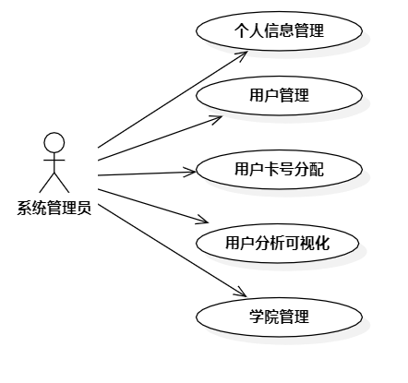

图3.1 系统管理员用户用例图

1. 科研人员

系统管理员拥有个人信息管理、项目管理、成果管理、消息通知查看四大模块，其中项目管理又包含个人项目列表、项目申报、项目中期检查以及结题申报四个模块；成果管理又包含个人成果列表和成果鉴定两个模块。科研人员可以查看并修改自己的个人信息，可以查看校级和本院的所有通知，可以新增项目并申报，进行中期检查、结题申报、成果新增并提交鉴定等科研全过程操作。科研人员用例图如下图3.2所示。

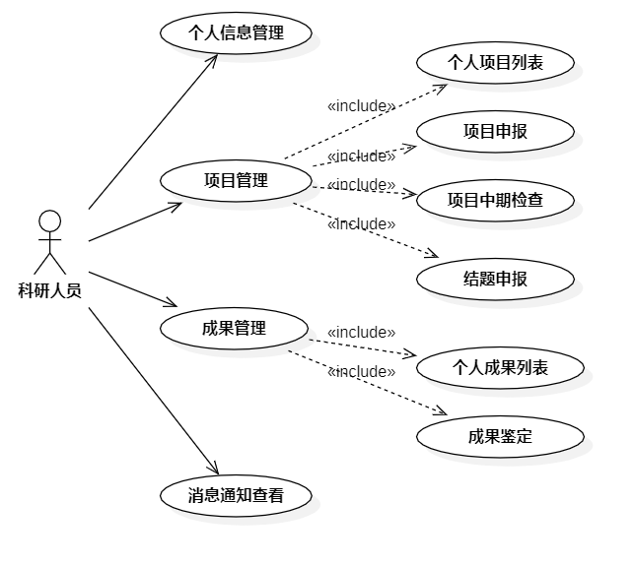

图3.2 科研人员用例图

1. 院级管理员

院级管理员拥有个人信息管理、项目管理、成果管理、消息通知管理四大模块，其中项目管理又包含本院项目列表、项目审核、项目中期审核以及结题审核四个模块；成果管理又包含本院成果列表和成果鉴定两个模块。院级管理员可以查看并修改自己的个人信息，可以下发院级通知以及查看校级和本院的所有通知，可以对本院已提交项目进行申报审核、中期审核和结题审核，可以对本院已提交成果进行鉴定，审核通过后会自动提交至校级管理员处进行审核。院级管理员用例图如下图3.3所示。

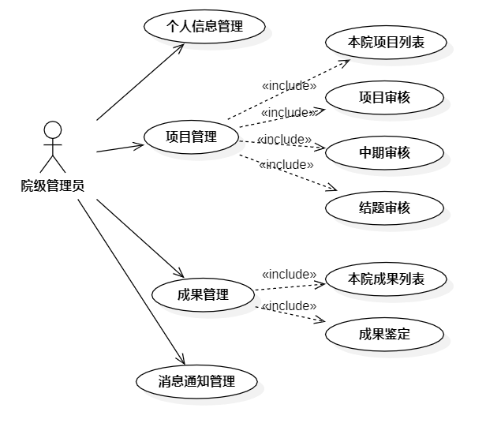

图3.3 院级管理员用例图

1. 校级管理员

校级管理员拥有个人信息管理、项目管理、成果管理、消息通知管理四大模块，其中项目管理又包含项目列表、项目审核、结题审核以及项目分析可视化四个模块；成果管理又包含成果列表、成果鉴定和成果分析可视化三个模块。校级管理员可以查看并修改自己的个人信息，可以下发校级通知以及查看校级所有通知，可以对各院已审核通过项目进行申报审核和结题审核，可以对各院已鉴定通过成果进行鉴定。校级管理员用例图如下图3.4所示。

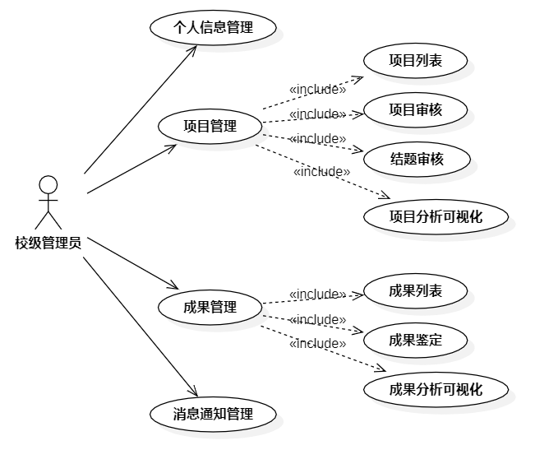

图3.4 校级管理员用例图

3.2.3 性能需求分析

1. 易用性

系统界面的呈现需要简单直观，对于菜单设置和布局要合理，为方便用户使用，要在系统页面设置导航指示来引导用户进行操作。系统要能够保证常用浏览器可以进行正常浏览。

1. 易维护性

此次系统选择基于B/S架构开发，同时使用前后端分离的技术，前端项目应专注于页面交互和渲染，而后端项目应专注于业务逻辑的处理，降低前端代码和后端代码的耦合程度，使界限明确，便于开发时期的测试和后期的服务器维护升级。

1. 高效性

此次系统选择使用JWT来生成token，并保留该token一段时间（30分钟），使得该用户在此时间内的登录均有效，在保证数据安全的同时，降低之后后端应用访问数据库的次数，节省页面响应的时间。

3.2.4 安全需求分析

1. 权限安全

管理系统中通常存储着用户的隐私信息，为保证用户的隐私信息的安全，所有的管理系统都应当具备严格的权限管理功能，本系统利用基于角色的安全访问控制技术和JWT认证技术来最大程度保障用户信息的安全，用户必须要拥有相应的权限才可以进入本系统。

1. 用户密码安全

用户密码无疑是极为重要的信息，就算是系统开发维护人员也应不可查看。本系统使用Spring Security中的BcryptPasswordEncoder方法采用SHA-256+随机盐+密钥对用户注册时存储的密码进行加密，并且此加密过程不可逆，即不可被解码，彻底杜绝了用户密码泄露的风险。

1. 数据访问安全

后端在向前端传递用户相关数据时，不应该包含敏感信息，比如用户密码等；后端应配置JWT拦截器，拦截除注册和登录外的请求，即被拦截的请求应首先进行JWT认证，确保是已登录的用户在进行操作，未通过认证的请求将不会被响应，保证数据访问的安全。

3.3 本章小结

本章主要对系统的可行性和需求进行了分析，其中从技术、经济、操作、社会法律四方面来分析了系统的可行性，之后基于用户需求的分析，分析了系统的功能需求、性能需求和安全需求，给出了详细的表述。

第四章 高校科研项目与成果管理系统设计

4.1 系统总体功能模块结构设计

根据前文阐述的系统分析对高校科研项目与成果管理系统的总体功能划分为以下模块：登录注册模块、系统管理模块、个人信息管理模块、项目管理模块、成果管理模块、通知公告管理模块。如下图4.1所示为系统总体功能模块结构设计。



图4.1 系统总体功能模块结构图

登录注册模块即为用户访问系统的入口，用户要进入系统必须根据页面提示输入正确的登录信息，或是进行注册后再进行登录。系统管理模块是只有系统管理员才拥有的模块，其下又包含用户管理、卡号分配和学院管理三个子模块，可以分别对用户、卡号、学院进行管理。个人信息管理模块为每个用户所共有，可以实现个人信息的查看与修改操作。项目管理与成果管理模块每个用户各不相同，用于实现科研项目与成果的全过程管理。最后，通知公告管理模块用于校级管理员和院级管理员发布通知，以及各用户查看通知使用。

4.2 系统处理流程设计

用户使用本系统，先要登录，没有账号的科研人员要先注册信息，之后再登录。后端接收到登录请求后会访问数据库进行身份验证，验证成功之后会由后端使用JWT生成一个用户唯一有效的token，token和请求的用户数据一起被发回给前端，在前端每一次发出请求时都会将token一起带回给后端，后端验证token的合法性，当验证通过后才被允许响应请求操作数据。如图4.2所示为高校科研项目与成果管理系统的系统处理流程。



图4.2 系统处理流程图

4.3 系统各功能模块设计

4.3.1 登录注册功能模块

当用户访问系统时，用户需要进入登录页面选择用户名登录或卡号登录，分别输入用户名和密码或卡号和密码来进行登录认证，后端接收到登录请求后会进行信息匹配，若登录信息正确则使用JWT生成token返回给前端，前端根据token获取到用户基本信息和角色，并根据用户的角色类型赋予其相应的菜单权限，用户成功登录相应的页面以后就可以根据页面提示进行自己所需要的操作，操作完成后点击注销即可退出登录。

若用户无账号则可选择注册，注册后用户角色默认为科研人员，用户输入自己的信息，前端会先对输入的信息校验其完整性和规范性，提醒用户规范输入数据，校验通过后会将该用户的信息打包到后端应用，后端应用访问数据库检查该用户是否存在，存在则返回注册失败，不存在则添加用户，然后跳回登陆界面让用户进行登录。

如图4.3所示为登录注册功能模块的处理流程图。



图4.3 登录注册模块处理流程图

4.3.2 系统管理功能模块

系统管理功能模块的权限只赋予给系统管理员，它为管理员提供了对用户、卡号、学院等信息的管理，如图4.4所示为系统管理功能模块结构图。



图4.4 系统管理功能模块结构图

4.3.2.1 用户管理功能模块

1. 用户列表展示

前端设置默认分页信息：页号1，一页最大条数10，传给后端对用户表进行分页查询，并在查询结果中删去系统管理员的用户信息后返回前端进行显示，即系统管理员不可对自己进行管理。用户信息包括：卡号、用户名、电话、电子邮件、角色、所属部门。此外，系统管理员可在前端页面改变页号和一页最大条数后重查显示。

1. 多条件查询

系统管理员可根据用户名、卡号、角色和所属部门进行多条件查询，其中用户名和卡号采用输入形式，支持模糊查询，而角色和所属部门采用下拉框的形式查询出所有可能的数据，方便系统管理员进行选择。该功能和用户列表展示共用同一个后端接口，用户列表展示即无条件查询。

1. 角色修改

角色关联到所属部门，因为校级管理员的所属部门只能是学校，而院级管理员和科研人员的所属部门只能是二级学院。所以系统管理员在修改校级管理员的角色时，同时也会显示所属部门信息修改，而修改院级管理员和科研人员的角色时则并不会显示学院信息，避免了误操作使得学院信息修改错误的情况。

角色同时也关联到菜单权限，不同的角色对应着不同的菜单权限，在数据库维护一个角色菜单映射表来完成此角色修改时菜单权限的实时修改。

1. 新增用户

系统管理员点击新增按钮，弹出新增对话框，并输入相关用户信息，这其中不包含卡号信息，卡号由系统管理员在卡号分配页面进行分配。系统管理员输入完点击确定后，前端会首先对输入的信息校验其完整性和规范性，提醒系统管理员规范输入数据，校验通过后会将该用户的信息打包到后端应用，后端访问数据库检查该用户名是否重复，重复则返回用户名重复，新增失败，不重复则成功新增用户，并且前端重新调查询接口完成显示。

1. 删除用户

用户信息是非常重要的数据，所以删除并不会做真正意义上的删除，而是做逻辑删除，即设一个删除标志位，为1则表示已删除，为0则表示未删除，在查询时仅展示出删除标志位为0的数据，这样即使后期用户想找回信息也可成功找回。

4.3.2.2 用户分析功能模块

整合Echarts模块，前端根据Echarts官网选择想要的图例编写相应代码，并把data数组清空，使用后端传来的数据；后端编写相应的查询接口，根据需求查询并返回给前端实现数据可视化。本系统进行了两个图例可视化，分别为：用户根据学院类别可视化分析、用户根据角色类别可视化分析、在每个图例中显示出其名称、数量和对应的百分比，非常直观。

4.3.2.3 卡号分配功能模块

1. 未分配卡号用户列表展示

前端设置默认分页信息：页号1，一页最大条数10，传给后端对用户表进行分页查询，并在查询结果中删去已分配了卡号的用户信息后返回前端进行显示。此外，查询出用户表中所有卡号不为空的用户中的最后一个的卡号，即当前已分配的最新卡号，因为卡号肯定是按顺序进行分配的，所以这样更方便系统管理员进行卡号分配。

1. 多条件查询

系统管理员可根据用户名、角色和所属部门进行多条件查询，逻辑同上述4.3.2.1小节的多条件查询，此处不再赘述。

1. 卡号分配

点击欲分配用户所在行的卡号分配按钮，弹出对话框，并输入预分配卡号后点击确定即可。

4.3.2.4 学院管理功能模块

1. 学院列表展示

前端设置默认分页信息：页号1，一页最大条数10，传给后端对学院表进行分页查询后返回前端进行显示，学院信息学院英文名和学院中文名。此外，系统管理员可在前端页面改变页号和一页最大条数后重查显示。

1. 多条件查询

系统管理员可根据学院英文名和学院中文名进行多条件查询，采用输入形式，支持模糊查询。

1. 修改学院信息

系统管理员点击想要修改的学院行处的修改按钮，弹出修改对话框，自动回显出当前学院信息，修改想要修改的信息后点击确定，前端会首先对输入的信息校验其完整性，校验通过后会将该用户的信息打包到后端应用，后端访问数据库完成修改，并且前端重新调查询接口完成显示。

1. 新增学院

系统管理员点击新增按钮，弹出新增对话框，输入学院相关信息后点击确定，前端会首先对输入的信息校验其完整性，校验通过后会将该用户的信息打包到后端应用，后端访问数据库完成新增，并且前端重新调查询接口完成显示。

1. 删除学院

系统管理员点击想要修改的学院行处的删除按钮完成删除，但值得注意的是因为学院id是自增的，且mysql的特性使得删除掉某行数据后，id下次自增的值并不会被改变，这就使得我们在进行学院有关的可视化分析时根据学院id统计次数会出现错误，所以我们在删除后应该重置该表的id自增值，即执行下述sql语句：ALTER TABLE school AUTO_INCREMENT = 1;

4.3.3 个人信息管理功能模块

个人信息管理功能模块为每个用户所共有，它提供了个人信息的查看与修改，如图4.5所示为个人信息管理功能模块结构图。



图4.5 个人信息管理功能模块结构图

4.3.3.1 查看并修改基础信息功能模块

基础信息修改功能模块显示出头像、卡号、用户名、电话、电子邮件、所属部门等信息，其中仅头像、电话和电子邮件可修改。头像修改用到了文件上传功能，如下：

使用ElementUI的el-upload组件选择本地文件上传，前端将该文件信息传递给后端接口，①获取该文件的文件名、文件类型、文件大小；②定义文件路径为：欲保存磁盘地址+UUID+类型名，加UUID是为了保证每次上传的记录唯一；③获取欲上传文件的md5判断是否为内容重复的文件，若为重复文件则不上传至磁盘，只在数据库中增加记录，节省磁盘空间；④最后返回数据库中文件上传记录的URL给前端。其中上传头像之前应先对文件类型做校验，只准用户上传jpeg、png、jpg、gif类型的文件。而文件下载功能只需调用window.open函数，传入URL即可。

修改电话和电子邮件时还应在前端加上校验规则，在网上查询对应校验的正则表达式来完成，仅当用户输入的数据校验通过后才可将其打包到后端应用，并访问数据库完成修改。

4.3.3.2 修改用户名和密码功能模块

自动回显出用户名，便于用户修改，修改密码时需先输入原密码，后输入新密码并确认新密码后点击提交，前端先对输入的信息校验其完整性和规范性，校验通过后将该信息打包到后端应用，后端判断用户名是否重复、原密码是否正确、均通过后更新用户表并进行回显，否则在前端显示对应的错误类型。

其中校验原密码是否正确时，因密码使用SpringSecurity的PasswordEncoder做了加密处理，所以应先暂存原有数据库中记录的密码，后调用PasswordEncoder的matches方法对前端传来的密码和暂存的进行匹配，如果匹配正确则对新密码加密后存入数据库修改，否则返回前端“原密码错误”的提示调用。

4.3.4 项目管理功能模块

项目管理功能模块为科研人员、院级管理员和校级管理员所拥有的模块，但每个用户又各有差别，具体如下：

4.3.4.1 科研人员项目管理功能模块

该功能模块包含四个子模块，分别为项目列表、项目申报、中期检查和结题申报，实现项目的全过程管理。如图4.6所示为科研人员项目管理功能模块结构图。



图4.6 科研人员项目管理功能模块结构图

4.3.4.1.1项目列表功能模块

1. 项目列表展示

仅可查询到项目负责人是本人的项目信息，有项目名、负责人、所属学院、项目学科、成果类别、项目状态、项目成员、项目预算、相关文件、修改时间等信息，并按修改时间倒序排序，使得最近最活跃的项目始终置顶。逻辑同上述4.3.2.1小节的用户列表展示，此处不再赘述。

1. 多条件查询

科研人员可根据项目名、项目学科、成果类别、项目状态进行多条件查询，其中项目名、项目学科采用输入形式，支持模糊查询，而成果类别、项目状态采用下拉框的形式查询出所有可能的数据，方便科研人员进行选择。该功能和项目列表展示共用同一个后端接口，项目列表展示即无条件查询。

1. 新增项目

可对项目进行增加操作，但仅可添加状态信息为“草稿”的项目，无法添加其他状态的项目。同样的，前端会首先进行校验后再传给后端应用完成新增。

1. 修改、删除草稿项目

仅支持对项目状态为“草稿”的项目进行修改（包含项目计划书的上传）和删除，因为项目一旦申报之后便不可再随意改动。修改时将当前系统时间存储为修改时间，其余逻辑同上述4.3.2.1小节用户管理，此处不再赘述。

1. 查看非草稿项目信息

根据点击行处的项目id查询项目信息，回显至项目信息查看对话框中，并不提供提交按钮。

1. 上传相关文件

调用文件上传接口，可对项目申报书、中期检查报告和项目结项书进行上传和下载，当目前未上传相关文件时，则不显示下载按钮。

1. 撤回申报中状态的项目

当我们提交我们的项目信息且未被审核前，如果我们想要对我们提交的信息进行修改，此时便可点击撤回按钮，将项目状态重置为提交之前的状态即可。

4.3.4.1.2项目申报功能模块

1. 项目列表展示

仅可查询到项目负责人是本人，且项目状态为“草稿”的项目，并按修改时间倒序排序，使得最近最活跃的项目始终置顶。

1. 多条件查询

科研人员可根据项目名、项目学科、成果类别进行多条件查询，去掉了项目状态的条件查询，因为当前仅能查看到状态为“草稿”的项目。

1. 新增项目

可对项目进行增加操作，但仅可添加状态信息为“草稿”的项目，无法添加其他状态的项目。

1. 修改、删除项目

因为当前仅显示草稿状态的项目，所以均支持修改和删除，

1. 项目申报

科研人员点击申报按钮后，将该项目状态信息自动变为“申报中”，且自动保存当前系统的时间为该项目的提交时间后从此列表消失，此时院级管理员便可在项目审核模块查看到该项目。

4.3.4.1.3中期检查功能模块

1. 项目列表展示

仅可查询到项目负责人是本人，且项目状态为“校级申报通过”的项目，并按修改时间倒序排序，使得最近最活跃的项目始终置顶。

1. 多条件查询

同4.3.4.1.2项目申报功能模块，此处不做赘述。

1. 上传下载中期检查报告

调用文件上传接口，完成中期检查报告的上传，当目前未上传中期检查报告时，则不显示下载按钮。

1. 中期检查提交

科研人员点击提交按钮后，将该项目状态信息自动变为“中期检查申报中”，且自动保存当前系统的时间为该项目的提交时间后从此列表消失，此时院级管理员便可在中期审核模块查看到该项目。

4.3.4.1.4结题申报功能模块

1. 项目列表展示

仅可查询到项目负责人是本人，且项目状态为“中期检查通过”的项目，并按修改时间倒序排序，使得最近最活跃的项目始终置顶。

1. 多条件查询

同4.3.4.1.2项目申报功能模块，此处不做赘述。

1. 上传下载项目结项书

调用文件上传接口，完成中期检查报告的上传，当目前未上传项目结项书时，则不显示下载按钮。

1. 项目结项书提交

科研人员点击提交按钮后，将该项目状态信息自动变为“结题申报中”，且自动保存当前系统的时间为该项目的提交时间后从此列表消失，此时院级管理员便可在结题审核模块查看到该项目。

4.3.4.2 院级管理员项目管理功能模块

该功能模块包含四个子模块，分别为项目列表、项目审核、中期审核和结题审核，实现项目的全过程管理。如图4.7所示为院级管理员项目管理功能模块结构图。



图4.7 院级管理员项目管理功能模块结构图

4.3.4.2.1项目列表功能模块

1. 项目列表展示

仅可查询到自己所在学院的且项目状态不为“草稿”状态的项目信息，并按修改时间倒序排序，使得最近最活跃的项目始终置顶。逻辑同上述4.3.4.1小节的科研人员项目列表功能模块，此处不再赘述。

1. 多条件查询

可根据项目名、项目负责人、项目学科、成果类别、项目状态进行多条件查询，较科研人员新增了一个按项目负责人查询，因为院级管理员可查看到本院所有科研人员负责的项目。该功能和项目列表展示共用同一个后端接口，项目列表展示即无条件查询。

1. 查看项目信息及下载相关文件

根据点击行处的项目id查询项目信息，回显至项目信息查看对话框中，并不提供提交按钮，即不可修改。此外，可查看到相关文件信息，且仅可下载，不可上传，对于中期检查之前的项目只能下载项目申报书，对于结题之前的项目仅可下载项目申报书和中期检查报告，而结题申报之后的项目，可下载所有文件。

4.3.4.2.2项目审核功能模块

1. 项目列表展示

仅可查询到自己所在学院的且项目状态为“申报中”的项目，并按提交时间正序排序，使得最亟待审核的项目始终置顶，方便院级管理员审核。

1. 多条件查询

可根据项目名、负责人、项目学科、成果类别进行多条件查询，去掉了项目状态的条件查询，因为当前仅能查看到状态为“申报中”的项目。

1. 查看项目

根据点击行处的项目id查询项目信息，回显至项目信息查看对话框中，并不提供提交按钮，即不可修改。此外，可查看到项目申报书文件，且仅可下载，不可上传。

1. 审核通过

点击项目所在行的通过按钮，项目状态信息自动变为“院级申报通过”，并从此列表消失，此时校级管理员便可在项目审核模块查看到该项目。

1. 驳回申请

点击项目所在行的驳回按钮，项目状态信息自动变为“草稿”，并从此列表消失，此时该项目负责人便可看到退回的项目。

4.3.4.2.3中期审核功能模块

1. 项目列表展示

仅可查询到自己所在学院的且项目状态为“中期检查申报中”的项目，并按提交时间正序排序，使得最亟待审核的项目始终置顶，方便院级管理员审核。

1. 多条件查询

可根据项目名、负责人、项目学科、成果类别进行多条件查询。

1. 查看项目

仅可查看，不可修改。此外，可查看到项目申报书和中期检查报告文件，且仅可下载，不可上传。

1. 审核通过

点击项目所在行的通过按钮，项目状态信息自动变为“中期检查通过”，并从此列表消失，此处中期审核无需校级管理员审核，增加效率。

1. 驳回申请

点击项目所在行的驳回按钮，项目状态信息自动变为“校级申报通过”，并从此列表消失，此时该项目负责人便可看到退回的项目。

4.3.4.2.4结题审核功能模块

1. 项目列表展示

仅可查询到自己所在学院的且项目状态为“结题申报中”的项目，并按提交时间正序排序，使得最亟待审核的项目始终置顶，方便院级管理员审核。

1. 多条件查询

可根据项目名、负责人、项目学科、成果类别进行多条件查询。

1. 查看项目

仅可查看，不可修改。此外，可查看到项目申报书、中期检查报告和项目结项书文件，且仅可下载，不可上传。

1. 审核通过

点击项目所在行的通过按钮，项目状态信息自动变为“院级结题通过”，并从此列表消失，此时校级管理员便可在结题审核模块查看到该项目。

1. 驳回申请

点击项目所在行的驳回按钮，项目状态信息自动变为“中期检查通过”，并从此列表消失，此时该项目负责人便可看到退回的项目。

4.3.4.3 校级管理员项目管理功能模块

该功能模块包含四个子模块，分别为项目列表、项目审核、结题审核和项目分析，实现项目的全过程管理以及可视化分析。如图4.8所示为校级管理员项目管理功能模块结构图。



图4.8 校级管理员项目管理功能模块结构图

4.3.4.3.1项目列表功能模块

1. 项目列表展示

可查询到所有项目状态不为“草稿”状态的项目信息，并按修改时间倒序排序，使得最近最活跃的项目始终置顶。

1. 多条件查询

可根据项目名、项目负责人、项目所属学院、项目学科、成果类别、项目状态进行多条件查询，较院级管理员新增了一个按项目所属学院查询，因为校级管理员可查看到所有学院的科研人员负责的项目。

1. 查看项目信息及下载相关文件

仅可查看，不可修改。此外，可查看到相关文件信息，且仅可下载，不可上传，对于中期检查之前的项目只能下载项目申报书，对于结题之前的项目仅可下载项目申报书和中期检查报告，而结题申报之后的项目，可下载所有文件。

4.3.4.3.2项目审核功能模块

1. 项目列表展示

可查询所有项目状态为“院级申报通过”的项目，并按提交时间正序排序，使得最亟待审核的项目始终置顶，方便校级管理员审核。

1. 多条件查询

可根据项目名、负责人、项目所属学院、项目学科、成果类别进行多条件查询，去掉了项目状态的条件查询，因为当前仅能查看到状态为“院级申报通过”的项目。

1. 查看项目

仅可查看，不可修改。此外，可查看到项目申报书文件，且仅可下载，不可上传。

1. 审核通过

点击项目所在行的通过按钮，项目状态信息自动变为“校级申报通过”，并从此列表消失，此时该项目申报工作完成。

1. 驳回申请

点击项目所在行的驳回按钮，项目状态信息自动变为“草稿”，并从此列表消失，此时该项目负责人便可看到退回的项目。

4.3.4.3.3结题审核功能模块

1. 项目列表展示

可查询到所有项目状态为“院级结题通过”的项目，并按提交时间正序排序，使得最亟待审核的项目始终置顶，方便校级管理员审核。

1. 多条件查询

同4.3.4.3.2项目审核功能模块，此处不做赘述。

1. 查看项目

仅可查看，不可修改。此外，可查看到项目申报书、中期检查报告和项目结项书文件，且仅可下载，不可上传。

1. 审核通过

点击项目所在行的通过按钮，项目状态信息自动变为“校级结题通过”，并从此列表消失，此时该项目结题工作完成。

1. 驳回申请

点击项目所在行的驳回按钮，项目状态信息自动变为“中期检查通过”，并从此列表消失，此时该项目负责人便可看到退回的项目。

4.3.4.3.4项目分析功能模块

整合Echarts模块，前端根据Echarts官网选择想要的图例编写相应代码，并把data数组清空，使用后端传来的数据；后端编写相应的查询接口，根据需求查询并返回给前端实现数据可视化。本系统进行了四个图例可视化，分别为：项目根据成果类别可视化、项目根据状态类别可视化、已成功申报项目根据学院分类可视化，以及已成功结题项目根据学院分类可视化，在每个图例中显示出其名称、数量和对应的百分比，非常直观。

4.3.5 成果管理功能模块

成果管理功能模块为科研人员、院级管理员和校级管理员所拥有的模块，但每个用户又各有差别，具体如下：

4.3.5.1 科研人员成果管理功能模块

该功能模块包含两个子模块，分别为成果列表和成果提交，在成果列表中可查看到所需的所有成果信息，而成果提交模块完成提交功能。如图4.9所示为科研人员成果管理功能模块结构图。



图4.9 科研人员成果管理功能模块结构图

4.3.5.1.1成果列表功能模块

1. 成果列表展示

仅可查询到负责人是本人的成果信息，有成果名、所属人、所属学院、成果学科、成果类别、成果状态、修改时间等信息，并按修改时间倒序排序，使得最近最活跃的成果始终置顶。

1. 多条件查询

可根据成果名、成果学科、成果类别、成果状态进行多条件查询，其中成果名、成果学科采用输入形式，支持模糊查询，而成果类别、成果状态采用下拉框的形式查询出所有可能的数据，方便选择。

1. 新增成果

可对成果进行增加操作，但仅可添加状态信息为“成果草稿”的项目，无法添加其他状态的成果。同样的，前端会首先进行校验后再传给后端应用完成新增。

1. 修改、删除成果草稿

仅支持对状态为“成果草稿”的成果进行修改（包含成果证明文件的上传）和删除，因为成果一旦提交之后便不可再随意改动。修改时将当前系统时间存储为修改时间。

1. 查看非草稿的成果信息

根据点击行处的成果id查询成果信息，回显至成果信息查看对话框中，并不提供提交按钮。

1. 撤回成果鉴定中状态的成果

当我们提交我们的成果且未进行鉴定之前，如果我们想要对我们提交的信息进行修改，此时便可点击撤回按钮，将成果状态重置为提交之前的状态即可。

4.3.5.1.2成果提交功能模块

1. 成果列表展示

仅可查询到负责人是本人，且状态为“成果草稿”的成果，并按修改时间倒序排序，使得最近最活跃的成果始终置顶。

1. 多条件查询

可根据成果名、成果学科、成果类别进行多条件查询，去掉了成果状态的条件查询，因为当前仅能查看到状态为“成果草稿”的成果。

1. 新增成果

可对成果进行增加操作，但仅可添加状态信息为“成果草稿”的成果，无法添加其他状态的成果。

1. 修改、删除成果

因为当前仅显示“成果草稿”状态的成果，所以均支持修改和删除，

1. 成果申报

点击提交按钮后，将该成果状态信息自动变为“成果鉴定中”，且自动保存当前系统的时间为该项目的提交时间后从此列表消失，此时院级管理员便可在成果审核模块查看到该成果。

4.3.5.2 院级管理员成果管理功能模块

该功能模块包含两个子模块，分别为成果列表和成果鉴定，在成果列表中可查看到所需的所有成果信息，而成果鉴定模块完成审核功能。如图4.10所示为院级管理员成果管理功能模块结构图。



图4.10 院级管理员成果管理功能模块结构图

4.3.5.2.1成果列表功能模块

1. 成果列表展示

仅可查询到自己所在学院的且状态不为“成果草稿”状态的成果信息，并按修改时间倒序排序，使得最近最活跃的成果始终置顶。

1. 多条件查询

可根据成果名、成果所属人、成果学科、成果类别、成果状态进行多条件查询，较科研人员新增了一个按成果负责人查询，因为院级管理员可查看到本院所有科研人员提交的成果。

1. 查看项目信息及下载成果证明文件

根据点击行处的成果id查询成果信息，回显至成果信息查看对话框中，并不提供提交按钮，即不可修改。此外，可查看到成果证明文件信息，且仅可下载，不可上传。

4.3.5.2.2成果鉴定功能模块

1. 成果列表展示

仅可查询到自己所在学院的且状态为“成果鉴定中”的成果，并按提交时间正序排序，使得最亟待鉴定的成果始终置顶，方便院级管理员审核。

1. 多条件查询

可根据成果名、负责人、成果学科、成果类别进行多条件查询，去掉了成果状态的条件查询，因为当前仅能查看到状态为“成果鉴定中”的成果。

1. 查看成果信息

根据点击行处的成果id查询成果信息，回显至成果信息查看对话框中，并不提供提交按钮，即不可修改。此外，可查看到成果证明文件，且仅可下载，不可上传。

1. 鉴定通过

点击成果所在行的通过按钮，成果状态信息自动变为“院级成果鉴定通过”，并从此列表消失，此时校级管理员便可在成果审核模块查看到该成果。

1. 驳回申请

点击项目所在行的驳回按钮，项目状态信息自动变为“成果草稿”，并从此列表消失，此时该成果负责人便可看到退回的成果。

4.3.5.3 校级管理员成果管理功能模块

该功能模块包含三个子模块，分别为成果列表、成果鉴定和成果分析，在成果列表中可查看到所需的所有成果信息，成果鉴定模块完成审核功能，成果分析模块完成可视化分析操作。如图4.11所示为校级管理员成果管理功能模块结构图。



图4.11 校级管理员成果管理功能模块结构图

4.3.5.3.1成果列表功能模块

1. 成果列表展示

可查询到所有状态不为“成果草稿”状态的成果信息，并按修改时间倒序排序，使得最近最活跃的成果始终置顶。

1. 多条件查询

可根据成果名、成果所属人、成果所属学院、成果学科、成果类别、成果状态进行多条件查询，较院级管理员新增了一个按成果所属学院查询，因为校级管理员可查看到所有科研人员提交的成果。

1. 查看成果信息及下载成果证明文件

仅可查看，不可修改。此外，可查看到成果证明文件信息，且仅可下载，不可上传。

4.3.5.3.2成果鉴定功能模块

1. 成果列表展示

可查询到所有状态为“院级成果鉴定通过”的成果，并按提交时间正序排序，使得最亟待鉴定的成果始终置顶，方便校级管理员审核。

1. 多条件查询

可根据成果名、所属人、成果所属学院、成果学科、成果类别进行多条件查询。

1. 查看成果信息

仅可查看，不可修改。此外，可查看到成果证明文件，且仅可下载，不可上传。

1. 鉴定通过

点击成果所在行的通过按钮，成果状态信息自动变为“校级成果鉴定通过”，并从此列表消失，此时该成果鉴定工作完成。

1. 驳回申请

点击项目所在行的驳回按钮，项目状态信息自动变为“成果草稿”，并从此列表消失，此时该成果负责人便可看到退回的成果。

4.3.5.3.3成果分析功能模块

逻辑同4.3.4.3.4项目分析功能模块，本系统此处设计了四个图例可视化，分别为：成果根据类别可视化、成果根据状态类别可视化、已提交成果根据学院分类可视化，以及已通过成果根据学院分类可视化，在每个图例中显示出其名称、数量和对应的百分比，非常直观。

4.3.6 通知公告管理功能模块

通知公告管理功能模块为院级管理员和校级管理员提供发布通知公告的功能，并为除系统管理员外的用户提供首页的通知公告查看功能。如图4.12所示为通知公告功能模块结构图：



图4.12 通知公告管理功能模块结构图

4.3.6.1通知公告发布功能模块

校级管理员仅可发布校级通知公告，而院级管理员仅可发布本院的通知公告。

1. 通知列表展示

校级管理员可查询到所有校级通知，而院级管理员只可查询到自己本院的通知，通知信息包括：通知标题、通知所属部门、通知文件、通知时间，其中通知内容采用超链接的形式，通过点击通知标题来进行查看。此外，按通知时间逆序排序，使得最新发布的通知置顶。

1. 条件查询

可根据通知标题进行查询，支持模糊查询。

1. 新增通知

整合wangeditor模块，在新增通知弹出的对话框中为通知内容提供富文本输入框，可插入表格、图片、超链接、修改字体格式等，功能强大且丰富，满足通知内容的需求。此外，调用文件上传接口完成通知文件上传功能，提交后自动存储当前系统时间为通知时间一起打包给后端应用保存并在前端列表中回显。

1. 修改通知

点击通知所在行的修改按钮，根据通知id查询通知信息回显到对话框中，与新增功能共用一个对话框，修改完后点提交即可保存至后端并在前端列表中回显。

1. 删除通知

与4.3.2.1 用户管理功能模块中的删除用户逻辑相同，此处不做赘述。

4.3.6.2首页通知公告查看功能模块

科研人员和院级管理员在系统首页既可查看到本院的所有通知公告，也可查看到校级的所有通知公告；而校级管理员在系统首页只可查看到所有校级通知公告。

查看列表大体与4.3.6.1通知公告发布模块相同，但不可增删改，按通知时间逆序排序，可点击欲查看的通知标题，通过超链接弹出对话框的形式访问通知内容的富文本框。此外，可下载相关通知文件。

4.4 数据库设计

4.4.1 数据库部分实体及关系设计

通过分析高校科研项目与成果管理系统的实体得到了系统数据库的概念设计，在下文以E-R图的形式给出。

1. 实体与属性定义
2. 用户实体

用户实体包含用户编号、卡号、用户名等属性。如图4.13所示为用户实体属性图。



图4.13 用户实体属性图

1. 角色实体

角色实体包括角色编号、角色名、角色描述，其中角色名用作角色英文名，角色描述用作角色中文名。如图4.14所示为角色实体属性图。



图4.14 角色实体属性图

1. 学院实体

学院实体包括学院编号、学院名、学院描述，其中学院名用作学院英文名，学院描述用作学院中文名。如图4.15所示为角色实体属性图。



图4.15 学院实体属性图

1. 状态实体

状态实体用于指示项目和成果的状态，包括状态编号、状态名、状态描述，其中状态名用作状态英文名，状态描述用作状态中文名。如图4.16所示为状态实体属性图。



图4.16 状态实体属性图

1. 成果类别实体

成果类别实体用于指示项目和成果的成果类别，包括成果类别编号、成果类别名、成果类别描述，其中成果类别名用作成果类别英文名，成果类别描述用作成果类别中文名。如图4.17所示为成果类别实体属性图。



图4.17 成果类别实体属性图

1. 项目实体

项目实体包含项目编号、项目名称、所属学院编号等属性。如图4.18所示为项目实体属性图。



图4.18 项目实体属性图

1. 成果实体

成果实体包括成果编号、成果名称、所属人编号等属性。如图4.19所示为成果实体属性图。



图4.19 成果实体属性图

1. 通知实体

通知实体包括通知编号、通知标题、通知内容等属性。如图4.20所示为通知实体属性图。



图4.20 通知实体属性图

1. 菜单实体

菜单实体包括菜单编号、组件、路径等属性。如图4.21所示为菜单实体属性图。



图4.21 菜单实体属性图

1. 文件实体

文件实体包括文件编号、文件名、文件类型等属性。如图4.22所示为文件实体属性图。



图4.22 文件实体属性图

1. 部分实体关系的设计
2. 用户、角色、菜单

一个角色可以被赋予多个用户，但一个用户只可以拥有一个角色，所以角色与用户是一对多的关系；不同的角色对应着不同的菜单权限，所以角色和菜单是多对多的关系。如图4.23所示为用户、角色、菜单E-R图。



图4.23 用户、角色、菜单E-R图

1. 用户、学院、项目、状态、成果类别和通知

一个学院可以拥有多个用户，但一个用户只可以属于一个学院，所以学院与用户是一对多的关系；一个学院可以发布多条通知，但一个通知只可以属于一个学院，所以学院与通知是一对多的关系；一个用户可以负责多个项目，但一个项目的负责人只能是某一个用户，所以用户与项目是一对多的关系；一个学院可以拥有多个项目，但一个项目只能属于某一个学院，所以学院与项目是一对多的关系；一个状态可以被赋予给多个项目，但一个项目只能拥有一个状态，所以状态与项目是一对多的关系；一个成果类别可以被赋予给多个项目，但一个项目只能拥有一个成果类别，所以成果类别与项目是一对多的关系。如图4.24所示为用户、学院、项目、状态和成果类别的E-R图。



图4.24 用户、学院、项目、状态、成果类别和通知E-R图

1. 用户、学院、成果、状态和成果类别

一个用户可以拥有多个成果，但一个成果的所属人只能是某一个用户，所以用户与成果是一对多的关系；一个学院可以拥有多个成果，但一个成果只能属于某一个学院，所以学院与成果是一对多的关系；一个状态可以被赋予给多个成果，但一个成果只能拥有一个状态，所以状态与成果是一对多的关系；一个成果类别可以被赋予给多个成果，但一个成果只能拥有一个成果类别，所以成果类别与成果是一对多的关系。如图4.25所示为用户、学院、成果、状态和成果类别的E-R图。



图4.25 用户、学院、成果、状态和成果类别E-R图

4.4.2 数据库表设计

系统中产生的数据都存储在数据库表中，当前端发给后端增删改查请求时，后端会通过操作数据库表中的数据来执行请求，并返回给前端页面显示。根据前一小节对数据库概念结构的描述，下文通过表格的形式来说明数据库表的具体信息。

1. 用户信息表

用户信息表主要是存储系统用户的用户名、密码、卡号等个人信息，用户信息表如下表4.1所示。

表4.1 用户信息表

|  |  |  |  |  |
| --- | --- | --- | --- | --- |
| 字段名 | 类型 | 是否非空 | 是否主键 | 备注 |
| user_id | int | 是 | 是 | 用户编号 |
| card | varchar(20) | 否 | 否 | 卡号 |
| username | varchar(30) | 是 | 否 | 用户名 |
| password | varchar(255) | 是 | 否 | 密码 |
| user_phone | varchar(20) | 是 | 否 | 电话 |
| user_email | varchar(50) | 是 | 否 | 电子邮箱 |
| user_role_id | int | 否 | 否 | 用户角色编号 |
| user_school_id | int | 是 | 否 | 所属学院编号 |
| user_avatar | varchar(100) | 否 | 否 | 头像地址 |
| deleted | int(1) | 否 | 否 | 删除标志 |

1. 角色信息表

角色信息表主要是存储角色的编号、名称等相关信息，如下表4.2所示为角色信息表。

表4.2 角色信息表

|  |  |  |  |  |
| --- | --- | --- | --- | --- |
| 字段名 | 类型 | 是否非空 | 是否主键 | 备注 |
| role_id | int | 是 | 是 | 角色编号 |
| role_name | varchar(30) | 是 | 否 | 角色英文名称 |
| role_desc | varchar(30) | 是 | 否 | 角色中文名称 |

1. 菜单信息表

菜单信息表主要存储了菜单的编号、组件、路由地址等相关信息，如下表4.3所示为菜单信息表。

表4.3 菜单信息表

|  |  |  |  |  |
| --- | --- | --- | --- | --- |
| 字段名 | 类型 | 是否非空 | 是否主键 | 备注 |
| menu_id | int | 是 | 是 | 菜单编号 |
| component | varchar(100) | 是 | 否 | 组件 |
| path | varchar(100) | 是 | 否 | 路由地址 |
| redirect | varchar(100) | 否 | 否 | 指定跳转路径 |
| name | varchar(100) | 否 | 否 | 英文名称 |
| title | varchar(100) | 是 | 否 | 中文标题 |
| icon | varchar(100) | 否 | 否 | 图标 |
| parent_id | int | 是 | 否 | 父菜单编号 |
| is_leaf | varchar(1) | 是 | 否 | 是否为叶子菜单 |
| hidden | int(1) | 否 | 否 | 是否隐藏 |

1. 角色菜单映射表

角色菜单关联表主要是用来存储角色与菜单之间的映射关系信息，该表的属性有编号、角色编号、菜单编号。如下表4.4所示为角色菜单映射表。

表4.4 角色菜单映射表

|  |  |  |  |  |
| --- | --- | --- | --- | --- |
| 字段名 | 类型 | 是否非空 | 是否主键 | 备注 |
| id | int | 是 | 是 | 编号 |
| role_id | int | 是 | 否 | 角色编号 |
| menu_id | int | 是 | 否 | 菜单编号 |

1. 学院信息表

学院信息表主要存储了学院的编号、英文名称和中文名称，如下表4.5所示为学院信息表。

表4.5 学院信息表

|  |  |  |  |  |
| --- | --- | --- | --- | --- |
| 字段名 | 类型 | 是否非空 | 是否主键 | 备注 |
| school_id | int | 是 | 是 | 学院编号 |
| school_name | varchar (30) | 否 | 否 | 学院英文名 |
| school_desc | varchar(30) | 是 | 否 | 学院中文名 |

1. 状态信息表

状态信息表主要是存储项目和成果的全过程管理中所有会涉及到的状态信息，该表的属性有状态编号、状态英文名、状态中文名。如下表4.6所示为状态信息表。

表4.6 状态信息表

|  |  |  |  |  |
| --- | --- | --- | --- | --- |
| 字段名 | 类型 | 是否非空 | 是否主键 | 备注 |
| status_id | int | 是 | 是 | 状态编号 |
| status_name | varchar (30) | 否 | 否 | 状态英文名 |
| status_desc | varchar (30) | 是 | 否 | 状态中文名 |

1. 成果类别表

成果类别表主要是存储项目和成果所属于的类别信息，该表的属性有类别编号、类别英文名、类别中文名。如下表4.7所示为成果类别表。

表4.7 角色院系关联表

|  |  |  |  |  |
| --- | --- | --- | --- | --- |
| 字段名 | 类型 | 是否非空 | 是否主键 | 备注 |
| results_type_id | int | 是 | 是 | 类别编号 |
| results_type_name | varchar (30) | 否 | 否 | 类别英文名 |
| results_type_desc | varchar (30) | 是 | 否 | 类别中文名 |

1. 项目信息表

项目信息表主要是存储项目的编号、名称、负责人编号等信息。如下表4.8所示为项目信息表。

表4.8 项目信息表

|  |  |  |  |  |
| --- | --- | --- | --- | --- |
| 字段名 | 类型 | 是否非空 | 是否主键 | 备注 |
| pro_id | int | 是 | 是 | 项目编号 |
| pro_name | varchar(50) | 是 | 否 | 项目名称 |
| pro_charge_id | int | 是 | 否 | 负责人编号 |
| pro_school_id | int | 是 | 否 | 所属学院编号 |
| pro_subject | varchar(30) | 是 | 否 | 所属学科 |
| results_type_id | int | 是 | 否 | 成果类别编号 |
| pro_status_id | int | 是 | 否 | 项目状态编号 |
| members | varchar(50) | 否 | 否 | 项目成员 |
| budget | int | 是 | 否 | 项目预算 |
| purpose | varchar(255) | 否 | 否 | 立项目的 |
| expected_result | varchar(255) | 否 | 否 | 预期成果 |
| scheme_analysis | varchar(255) | 否 | 否 | 方案分析 |
| pro_proposal_url | varchar(255) | 否 | 否 | 项目申报书 |
| inter_inspect_url | varchar(255) | 否 | 否 | 中期检查报告 |
| pro_endFile_url | varchar(255) | 否 | 否 | 项目结项书 |
| update_time | datetime | 否 | 否 | 修改时间 |
| submit_time | datetime | 否 | 否 | 提交时间 |

1. 成果信息表

成果信息表主要是存储成果的编号、名称、所属人编号等信息。如下表4.9所示为成果信息表。

表4.9 成果信息表

|  |  |  |  |  |
| --- | --- | --- | --- | --- |
| 字段名 | 类型 | 是否非空 | 是否主键 | 备注 |
| results_id | int | 是 | 是 | 成果编号 |
| results_name | varchar(255) | 是 | 否 | 成果名称 |
| results_charge_id | int | 是 | 否 | 所属人编号 |
| results_school_id | int | 否 | 否 | 所属学院编号 |
| results_subject | varchar(30) | 是 | 否 | 所属学科 |
| type_id | int | 是 | 否 | 成果类别编号 |
| results_status_id | int | 是 | 否 | 成果状态 |
| results_desc | varchar(255) | 否 | 否 | 成果描述 |
| results_url | varchar(255) | 否 | 否 | 相关文件 |
| update_time | datetime | 否 | 否 | 修改时间 |
| submit_time | datetime | 否 | 否 | 提交时间 |

1. 通知信息表

通知信息表主要是存储通知的编号、标题、内容等信息。如下表4.10所示为通知信息表。

表4.10 通知信息表

|  |  |  |  |  |
| --- | --- | --- | --- | --- |
| 字段名 | 类型 | 是否非空 | 是否主键 | 备注 |
| notice_id | int | 是 | 是 | 通知编号 |
| notice_title | varchar(100) | 是 | 否 | 通知标题 |
| notice_desc | text | 否 | 否 | 通知内容 |
| notice_file_url | varchar(255) | 否 | 否 | 通知文件路径 |
| school_id | int | 否 | 否 | 所属学院编号 |
| notice_time | datetime | 否 | 否 | 通知时间 |
| deleted | int | 否 | 否 | 删除标志 |

1. 文件信息表

文件信息表主要是文件的编号、名称、类型等信息。如下表4.11所示为文件信息表。

表4.11 文件信息表

|  |  |  |  |  |
| --- | --- | --- | --- | --- |
| 字段名 | 类型 | 是否非空 | 是否主键 | 备注 |
| id | int | 是 | 是 | 文件编号 |
| name | varchar(255) | 否 | 否 | 文件名 |
| type | varchar(30) | 否 | 否 | 文件类型 |
| size | bigint | 否 | 否 | 文件大小 |
| md5 | varchar(255) | 否 | 否 | 文件唯一标识 |
| url | varchar(100) | 否 | 否 | 文件地址 |
| deleted | int | 否 | 否 | 删除标志 |

4.5 系统开发所采用的前后端分离技术

随着信息技术的高速发展，企业的各种业务系统愈发庞大和复杂，传统的Web开发模式的弊端愈加明显。传统的Web开发模式前后端代码的耦合度较高，开发人员要前后端兼顾，导致项目开发的效率较低，并且代码臃肿，迁移不方便，种种问题导致这种传统方法已经不再适合今天的开发。前后端分离的开发模式在前端技术的不断发展更新当中是必然的趋势。

在前后端分离的开发模式中由于只是通过API进行前后端的交互，开发人员只需要专注于一端的开发即可，这样就实现了Web开发的高度解耦，在很大程度上提高了开发效率。在前后端分离的开发模式中，前端可以更加侧重于UI界面的编写美化，后端可以更加侧重于数据调用，做好业务逻辑。开发过程中，双方商量接口信息，使用swagger快速做好接口文档，后端测试无误后，前端发送Axios请求访问后端接口即可使用，效率大幅提升。并且因为双方只用关注接口即可，后端和前端修改时互不影响，故可维护性大幅提升。

4.6 本章小结

本章首先对系统总体模块结构设计进行了阐述，总共分为六大功能模块，然后对整个系统从登录到进行操作到最后退出系统进行了系统的处理流程设计，可以清晰地看到系统的处理过程。再根据总体模块结构设计，对六大功能模块下的诸多子模块一一详细地阐述了其功能模块设计，为功能的实现打下了基础。然后给出了数据库的详细设计，包含了实体及实体属性的设计，各实体间关系的设计和数据库表的设计。在本章节的最后对本系统开发所采用的前后端分离技术的发展和原理进行了简要的介绍。

第五章 高校科研项目与成果管理系统实现

5.1 系统软硬件运行环境

系统硬件运行环境是支持这个项目运行的硬件标准，系统软件运行环境是运行程序所需要支持的软件集合。

1. 系统硬件运行环境

本系统的开发涉及到的硬件设备就只有一台电脑，如下图5.1所示为系统运行电脑设备规格。

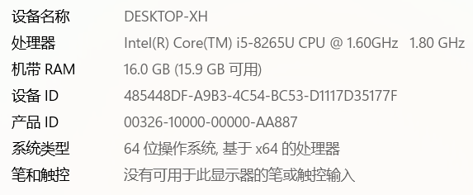

图5.1 电脑设备规格

1. 系统软件运行环境

下面用表格的形式说明系统软件运行环境，如下表5.1所示。

表5.1 系统运行软件

|  |  |
| --- | --- |
| 软件环境 | 版本 |
| 浏览器 | Microsoft Edge |
| 操作系统 | Windows 11 64位操作系统 |
| 后端 | IntelliJ IDEA 2019.3.3 x64 |
| 前端 | VS code 1.78.0 |
| Mysql | 8.0.27 |
| JDK | 1.8.0_131 |
| Node | v16.12.0 |
| Npm | 8.1.0 |

1. 服务器运行环境

如下表5.2为服务器运行环境：

表5.2 服务器运行环境

|  |  |
| --- | --- |
| 软件环境 | 版本 |
| 操作系统 | CentOS 7.8 64位 |
| CPU | 1核（vCPU） |
| 内存 | 2GiB |
| 公网IP | 121.41.43.164 |
| 端口 | 8888 |

5.2 登录注册模块

5.2.1 登录模块

登录页面如下图5.2所示，用户使用本系统前，需先进行登录，用户需要选择用户名登录或是卡号登录，选择后在输入框中输入自己的用户名/卡号和密码，前端先检测用户输入：用户名是2~20个字符、卡号是3~10位正整数、密码不能少于6位，当输入通过后点击登录按钮才会返回后端查询信息是否正确，否则在输入框下方显示红色错误提示，让用户继续输入。如果登录信息正确，则提示登录成功，并跳转到当前用户角色所对应的系统首页；如果登录信息错误，则根据登录方式选择分别提示“用户名或密码错误”和 “卡号或密码错误”。

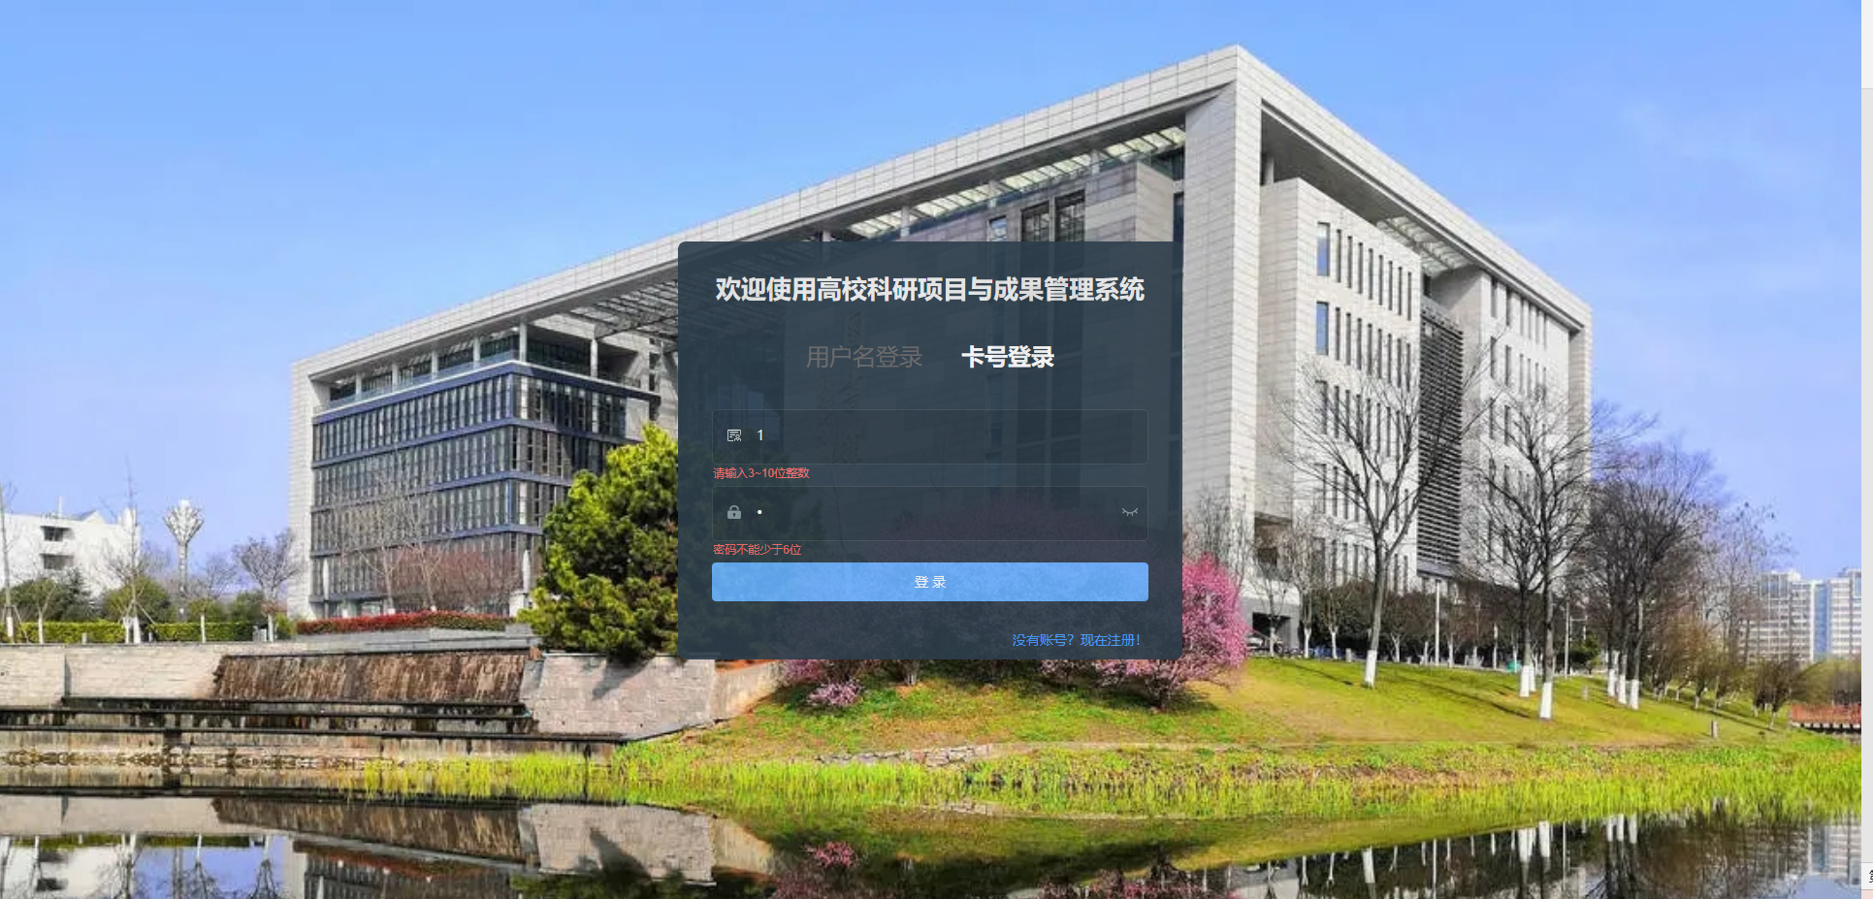

图5.2 系统登录页面

5.2.2 注册模块

若无登录信息则可选择登录页下发的链接“没有账号？现在注册！”进入注册页面。注册页面如下图5.3所示，在输入自己的信息时，同样前端会首先进行校验：用户名长度在2到20个字符、密码 长度在6到20个字符、确认密码需要与密码相同、电话是11位正整数、邮箱使用正则表达式检查合规性、学院不空。当所有输入校验均通过后点击提交按钮，用户信息打包到后端查用户名是否已重复，重复则提示“用户名重复”，不重复则成功完成注册。用户点击下方链接“已有账号？返回登录！”即可登录进入系统。

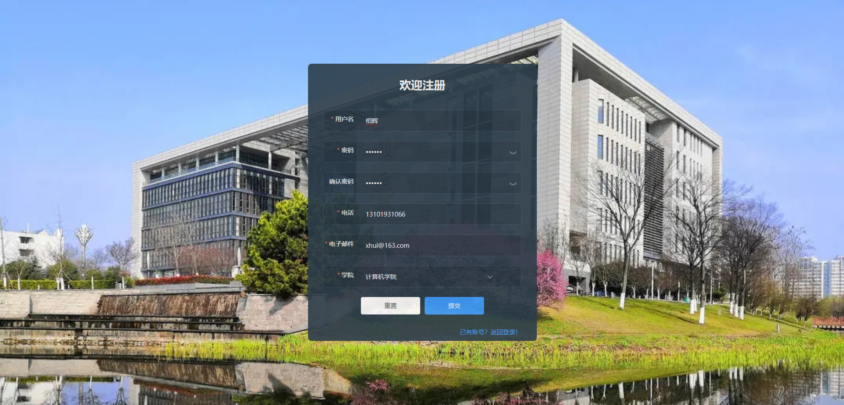

图5.3 系统注册页面

5.3 系统管理模块

5.3.1 用户管理模块

1. 主界面显示

用户管理模块的页面如下图5.4所示，页面上方为搜索栏，系统管理员可以根据用户名、卡号、角色、所属部门进行查找，其中用户名和卡号为输入形式并支持模糊查询，而角色和所属部门是下拉框选择的形式。在搜索栏右侧为新增按钮，其下方为用户的列表信息，每一行数据项后面操作栏有修改角色和删除按钮。在列表的右下方有分页设置，可以选择当前页面的数据项条数以及进行页面翻页。

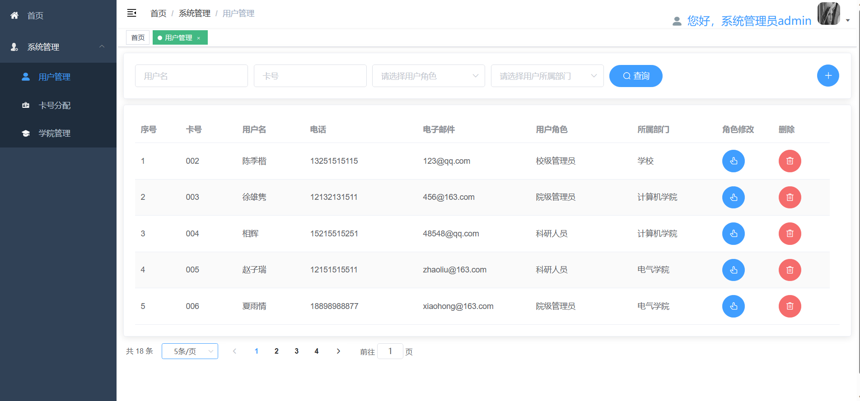

图5.4 用户管理界面

1. 多条件查询

在主界面搜索栏中选择想要进行筛选的条件。如下图5.5所示，查询出了计算机学院的所有科研人员。

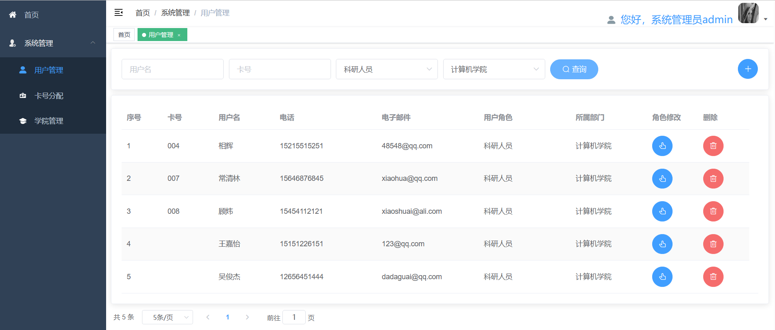

图5.5 多条件查询

1. 新增用户

点击新增按钮后会弹出如下图5.6所示的新增用户对话框，在输入框内根据提示输入相应的内容，所有信息均为必填项，并设有校验：用户名长度在2~20个字符、密码长度在6~20个字符、电话为11位正整数、电子邮件必须合规。当输入信息通过校验后点击确定则新增用户成功，在当前页面列表可以看到新增用户信息。

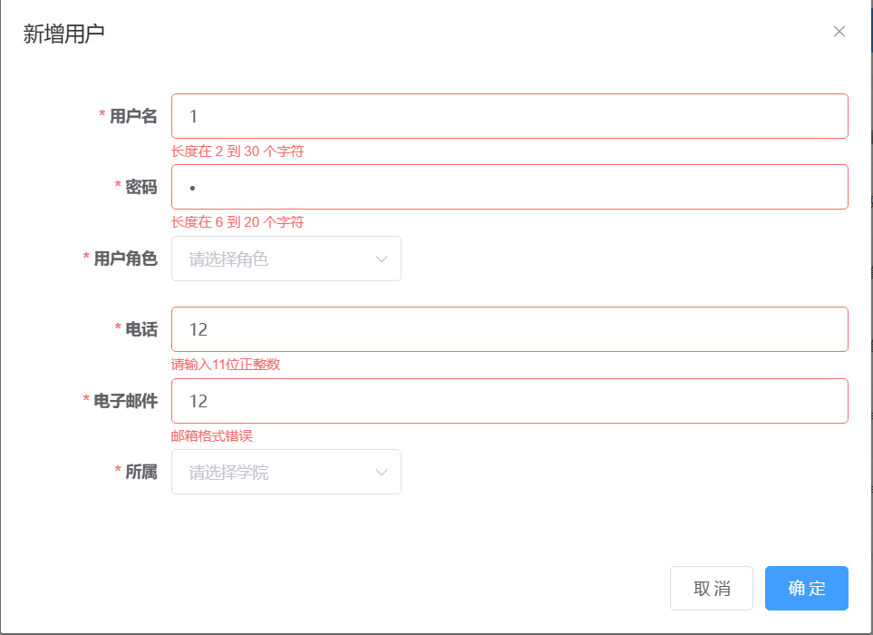

图5.6 新增用户对话框

此外，因角色和所属部门有所关联，所以当选择角色为校级管理员时，所属的下拉框只会是学校，而当选择角色为科研人员或是院级管理员时，所属的下拉框便仅显示所有二级学院，避免了系统管理员的误操作，如下图5.7角色与所属关联展示所示。

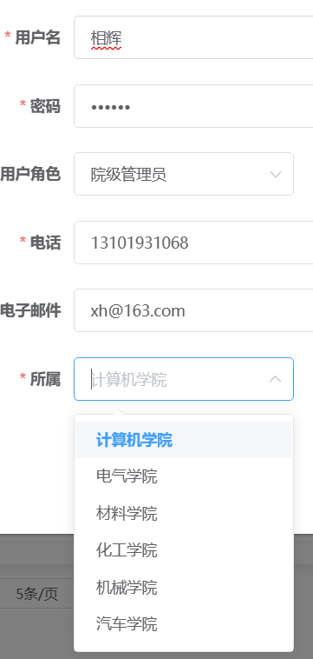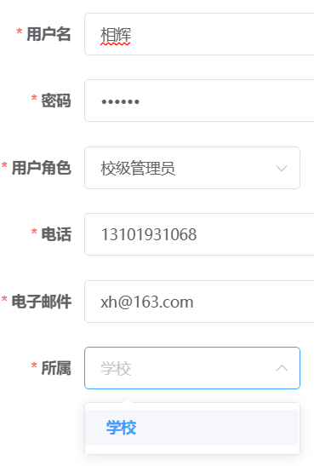

图5.7 角色与所属关联展示

1. 角色修改

角色修改分为两种情况，当系统管理员在修改校级管理员的角色时，同时也会显示所属部门信息修改，如下图5.8所示为校级管理员角色修改对话框；

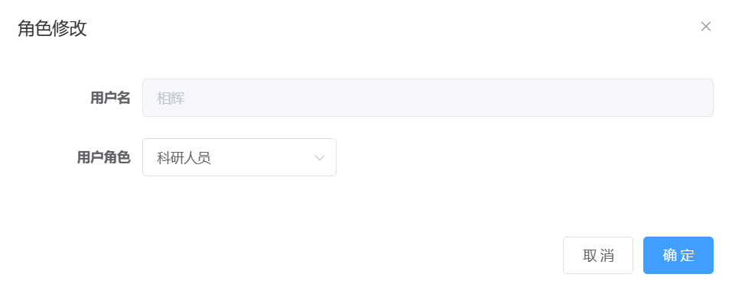

图5.8 校级管理员角色修改对话框

而修改院级管理员和科研人员的角色时则并不会显示学院信息，因为院级管理员和科研人员之间互改并不会改变所属信息，而科研人员或院级管理员改为校级管理员只需将所属信息自动改为学校即可，避免了误操作使得学院信息修改错误的情况，如下图5.9所示为院级管理员和科研人员角色修改对话框。

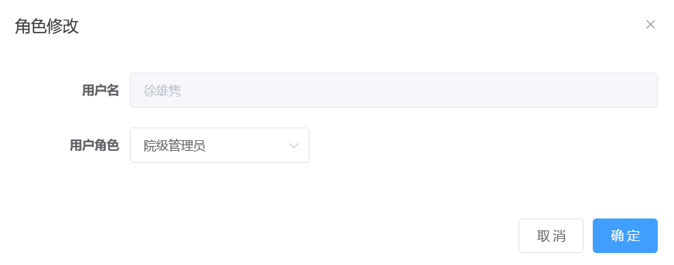

图5.9 院级管理员和科研人员角色修改对话框

1. 删除用户信息

如下图5.10所示为删除用户信息的提示框，点击“确定”按钮即可删除当前用户信息。

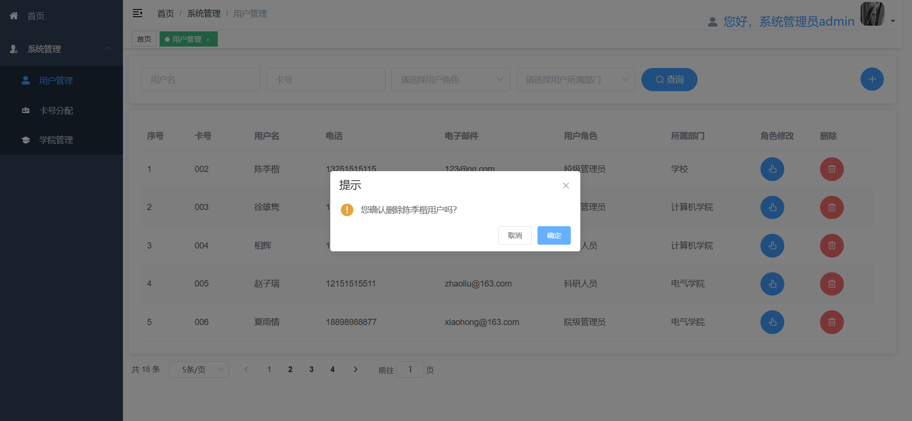

图5.10 删除用户信息提示

5.3.2 用户分析模块

用户分析的结果页面如下图5.11所示，用户分析模块配置在系统首页，这样系统管理员一登录进系统便可非常直观地查看到用户信息。

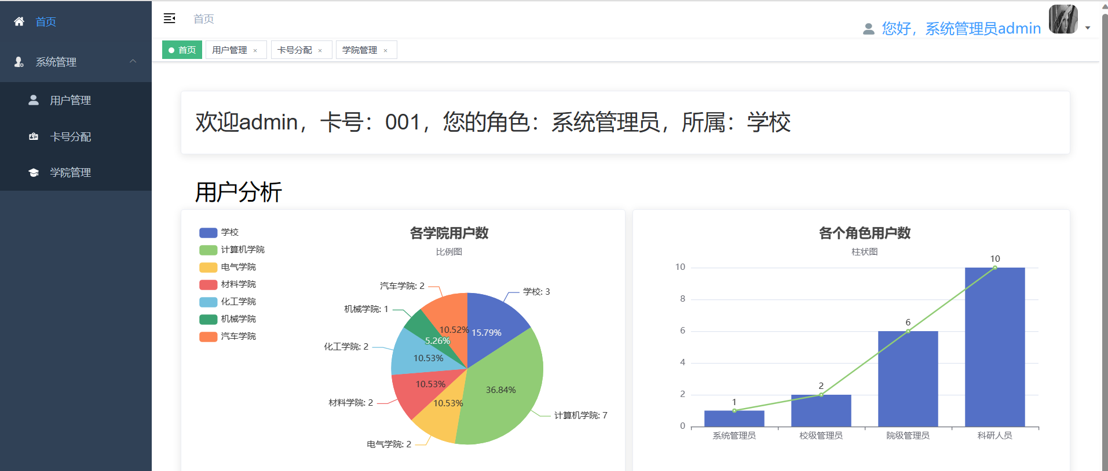

图5.11 用户分析界面

5.3.3 卡号分配模块

1. 主界面显示

卡号分配模块的页面如下图5.12所示，页面上方为搜索栏，其下方一栏为现在最新的已被分配的卡号，因为卡号分配肯定是按顺序来的，所以这样可以方便系统管理员进行卡号分配。再下面便是所有未被分配卡号的用户的列表信息，每一行数据项后面都有一个卡号分配按钮。在列表的右下方有分页设置，可以选择当前页面的数据项条数以及进行页面翻页。

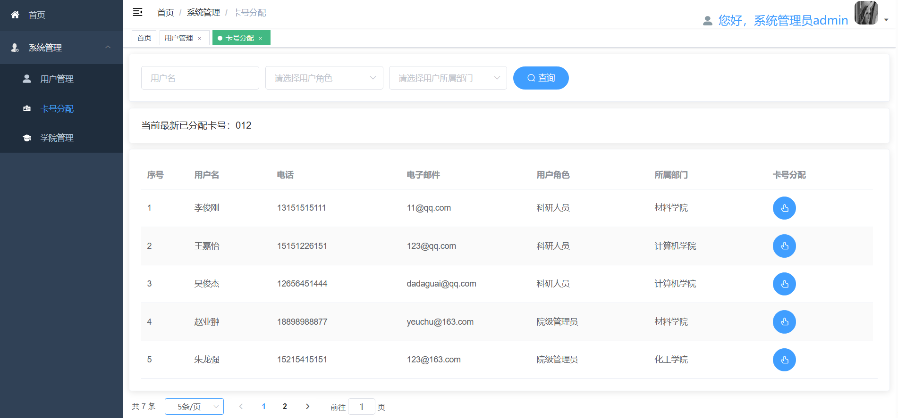

图5.12 卡号分配界面

1. 多条件查询

同用户管理，在此不做赘述。

1. 卡号分配

点击欲分配用户所在行的按钮后会弹出如下图5.13所示的卡号分配对话框，在输入欲分配卡号后点击确定即可，同样会有卡号校验。

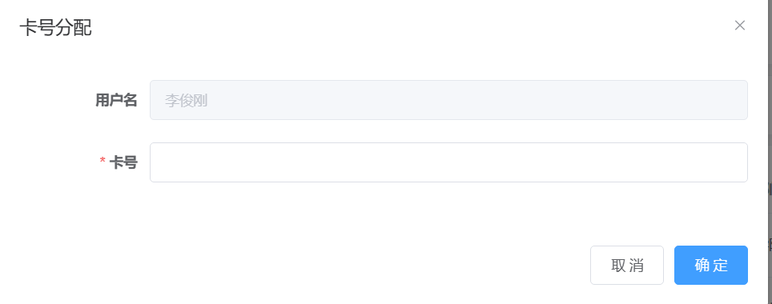

图5.13 卡号分配对话框

但卡号这种重要信息，应当一旦分配好了之后就不可以随意修改了，所以在点击确定之后还应弹出一个确认对话框，如下图5.14，再点击确定后便可完成分配，同时上方的最新已分配卡号信息也会更新。

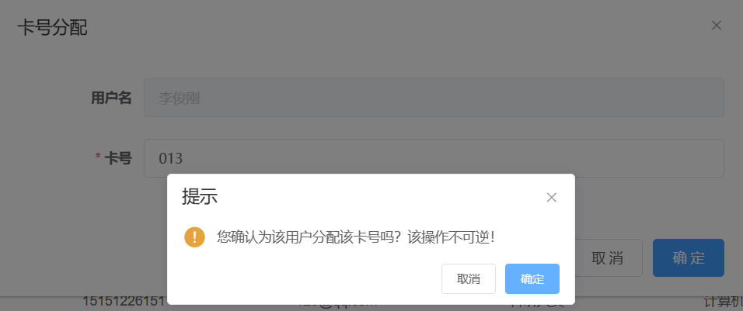

图5.14 卡号分配确认对话框

5.3.3 学院管理模块

1. 主界面显示

卡号分配模块的页面如下图5.15所示，页面上方为搜索栏，右侧为新增按钮，其下方为所有二级学院信息列表，每一行数据项后面都有一个修改按钮和一个删除按钮。在列表的右下方有分页设置，可以选择当前页面的数据项条数以及进行页面翻页。

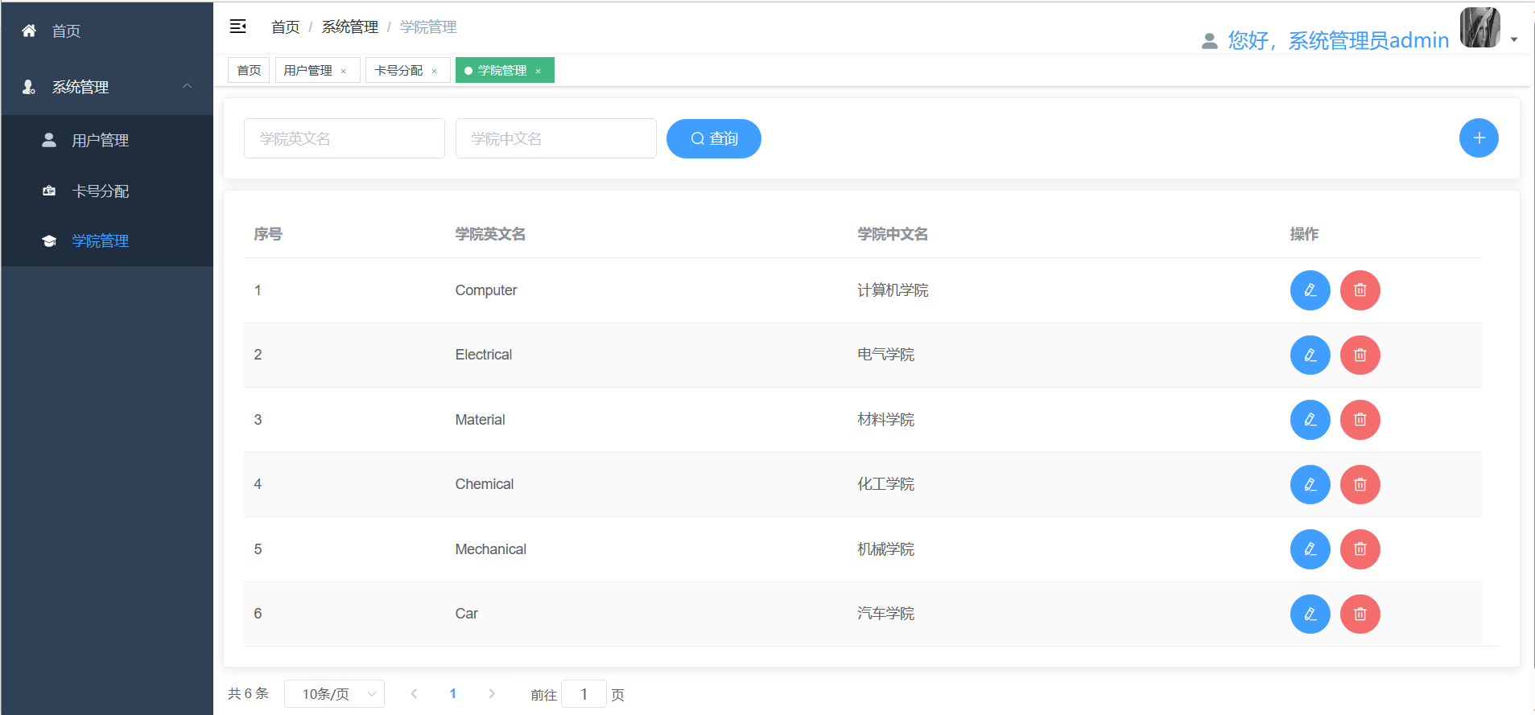

图5.15 学院管理界面

1. 多条件查询

同用户管理，在此不做赘述。

1. 新增学院

点击新增按钮后弹出如下图5.16所示的对话框，其中学院中文名为必填项，填完后点击确定即可完成新增。

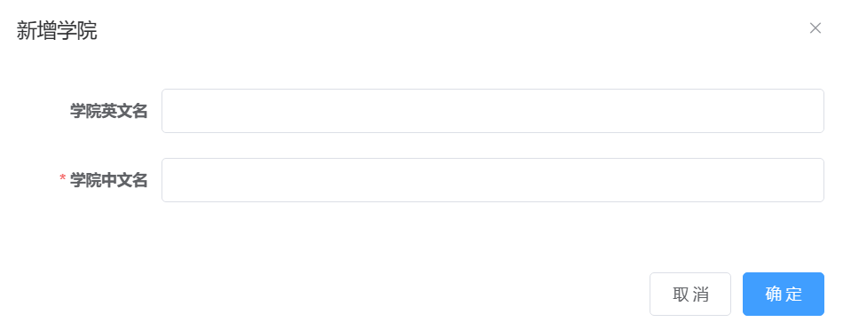

图5.16 新增学院对话框

1. 修改学院信息、删除学院

逻辑同用户管理，在此不做赘述。

5.4 个人信息管理模块

点击右上角头像处即可弹出下拉框，如下图5.17所示。点击个人信息按钮即可跳转至查看并修改基础信息模块，点击修改用户名和密码按钮即可跳转至修改用户名和密码模块，点击注销按钮即可退出系统。

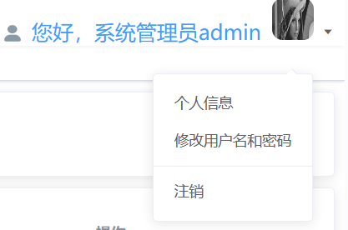

图5.17 头像处下拉框

5.4.1 查看并修改基础信息模块

查看并修改基础信息模块的页面如下图5.18所示，自动回显出用户信息，最上方为头像，下方为个人用户信息，卡号不可修改，所属部门不可修改，用户名也不可在此处修改，因为用户名是登录信息，一旦修改应退出重登。

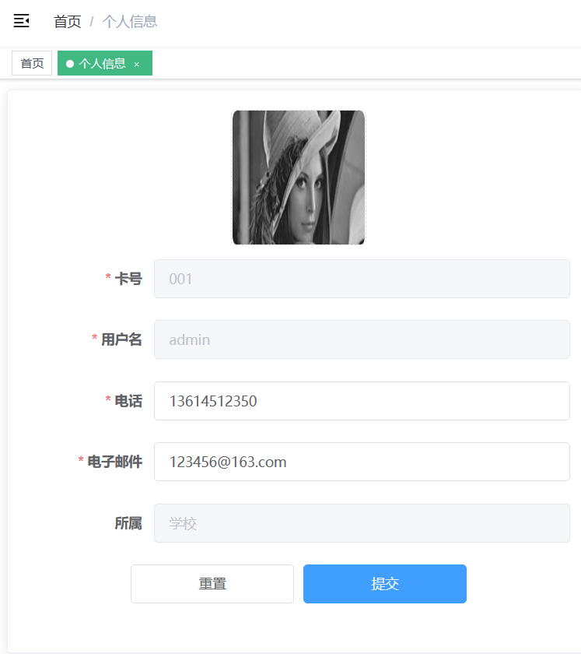

图5.18 查看并修改基础信息模块页面

可对头像、电话和电子邮件进行修改，头像的修改点击图片后则会弹出本地文件资源管理器，如下图5.19所示。

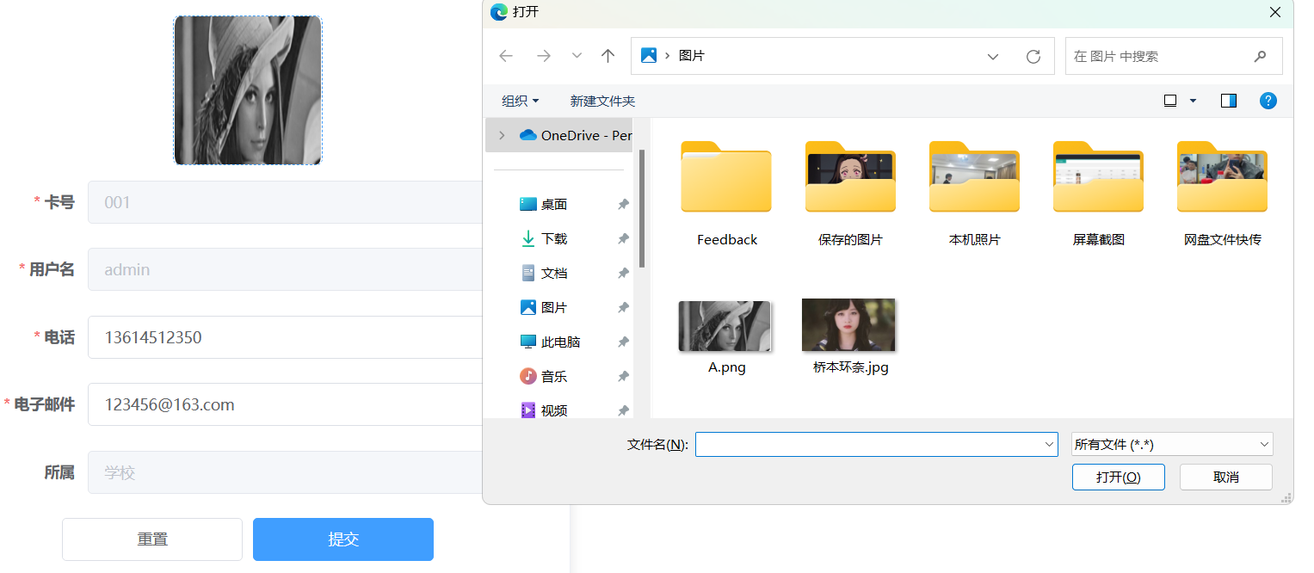

图5.19 修改头像弹出文件资源管理器图

选择一张图片点击打开即可完成修改，此处也会对文件格式进行校验，仅支持jpg、png、jpeg、gif格式的文件进行上传。

电话和电子邮件的修改同样需要经过校验，校验通过后点击提交按钮即可完成修改，并且右上角的头像会立刻同步。

5.4.2 修改用户名和密码模块

自动回显出用户名，下方需输入原密码、新密码和确认新密码，首先前端会进行输入校验，之后点击提交后会返回给后端查询数据库判断用户名是否重复，若不重复则继续判断原密码是否正确，若正确则修改成功并返回登录界面重新登录，否则抛出对应错误。

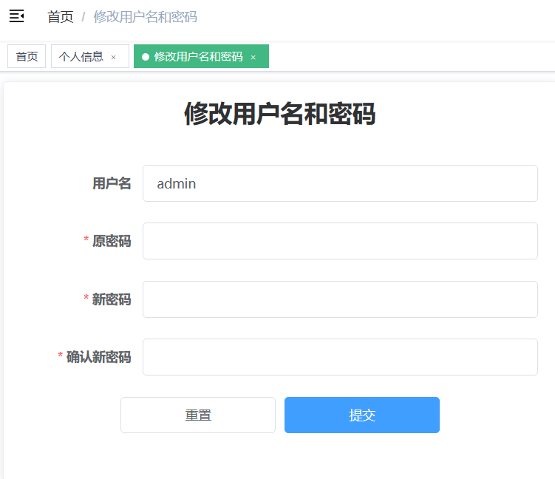

图5.20 修改用户名和密码界面

5.5 项目管理模块

5.5.1 科研人员项目管理模块

5.5.1.1 项目列表模块

1. 主界面显示

项目列表模块的页面如下图5.21所示，页面上方为搜索栏，右侧为新增按钮，其下方为本人所有负责的所有项目信息列表，数据按修改时间逆序排序，每一行数据项后面都有一个相关文件查看按钮，一个修改按钮和一个删除按钮。在列表的右下方有分页设置，可以选择当前页面的数据项条数以及进行页面翻页。

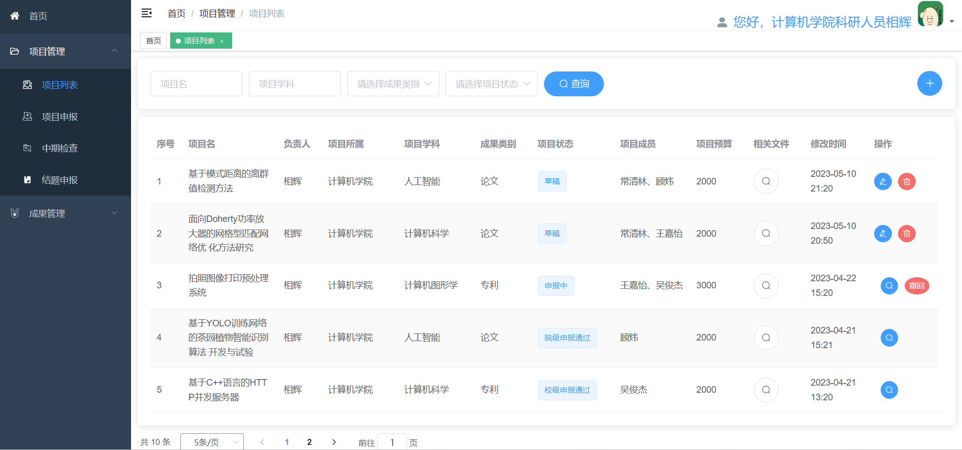

图5.21 项目列表界面

1. 多条件查询

逻辑同用户管理，在此不做赘述。

1. 新增项目

点击新增按钮后弹出对话框，如下图5.22所示，其中项目名、项目学科、成果类别、项目预算为非空字段，并且项目预算设有校验规则，只能为正实数。输入相应信息后点击

确定按钮即可完成新增，新增完成后的项目状态自动为“草稿”。其中项目申报书的上传点击后同样会弹出本地文件资源管理器，选择相关文件后即可上传，上传完成后输入框中会回显出上传路径，下载按钮也会出现，可下载查看。

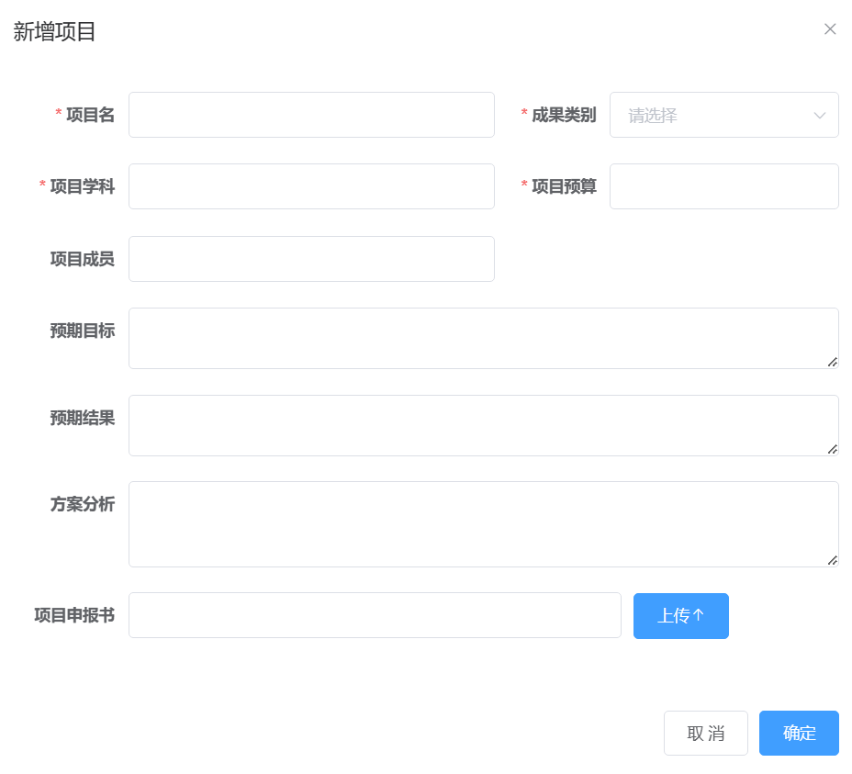

图5.22 新增项目对话框

1. 修改、删除/查看项目信息

仅草稿状态的项目可进行修改或删除，修改与新增项目共用对话框，并自动回显出想要修改的项目所有信息，选择想要修改的信息进行修改后点击确定即可。删除逻辑同用户管理，在此不做赘述。而非草稿状态的项目则仅支持查看，不可修改。

1. 相关文件上传

因非草稿态项目仅可查看，故在此处提供相关文件上传按钮，如下图5.23所示。此外， 对于申报中及之后的项目只能下载项目申报书而不能修改，对于中期检查申报中之后的项目仅可下载项目申报书和中期检查报告而不能修改，而对于结题申报之后的项目，可下载所有文件但均不可修改。

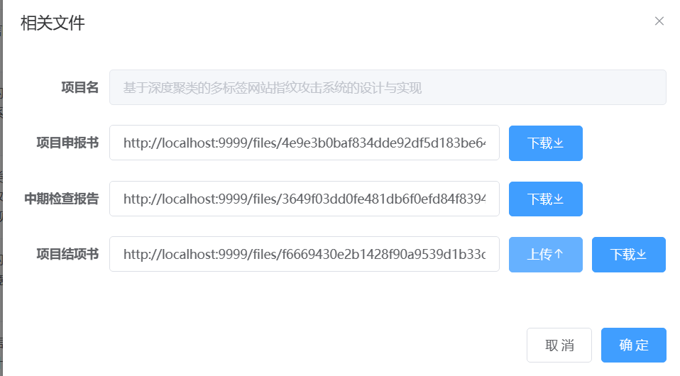

图5.23 相关文件上传对话框

1. 撤回申报中的项目

在状态为“申报中”、“中期检查申报中”、“结题申报中”状态的项目后都有一个撤回按钮，点击该按钮即可完成撤回，将项目状态改为提交之前的状态，便于及时做修改。

5.5.1.2 项目申报模块

1. 主界面显示

项目申报模块的页面如下图5.24所示，页面上方为搜索栏，右侧为新增按钮，其下方为本人所有负责的所有“草稿”态的项目信息列表并按修改时间逆序排序，每一行数据项后面都有一个申报按钮，一个修改按钮和一个删除按钮。在列表的右下方有分页设置，可以选择当前页面的数据项条数以及进行页面翻页。

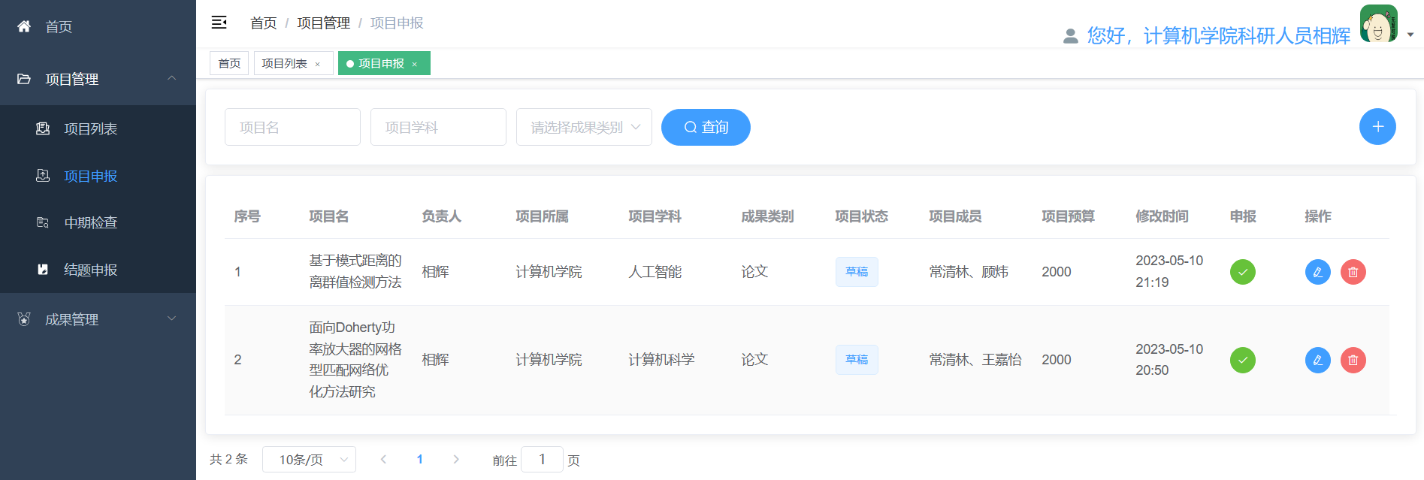

图5.24 项目申报界面

1. 多条件查询、新增、修改、删除

逻辑同项目列表，在此不做赘述。

1. 申报

点击申报按钮进行申报，点击后项目状态信息自动变为“申报中”，并从此列表消失，此时院级管理员便可在项目审核模块查看到该项目。

5.5.1.3 中期检查模块

1. 主界面显示

中期检查模块的页面如下图5.25所示，页面上方为搜索栏，其下方为本人所有负责的所有“校级申报通过”态的项目信息列表并按修改时间逆序排序，每一行数据项后面都有一个提交按钮和中期检查报告提交按钮。在列表的右下方有分页设置，可以选择当前页面的数据项条数以及进行页面翻页。

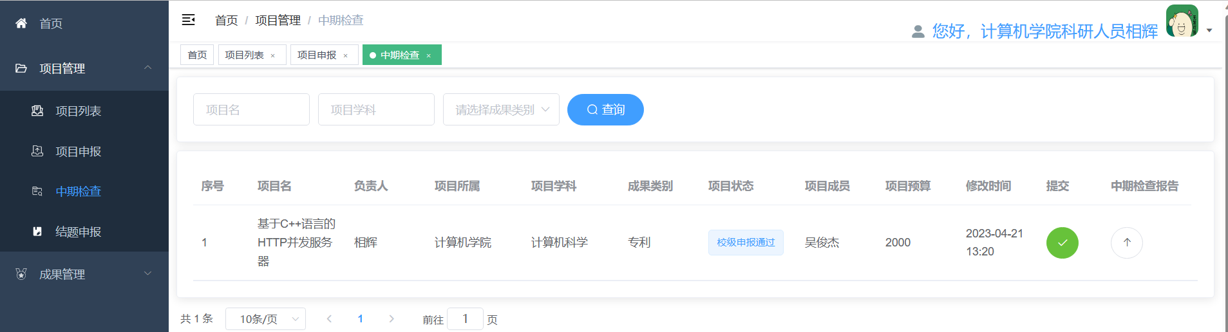

图5.25 中期检查界面

1. 多条件查询

逻辑同项目列表，在此不做赘述。

1. 提交

点击提交按钮进行提交，点击后项目状态信息自动变为“中期检查申报中”，并从此列表消失，此时院级管理员便可在中期审核模块查看到该项目。

1. 中期检查报告提交

点击后弹出如下图5.26所示对话框，点击上传按钮即可修改，点击下载按钮即可完成下载查看。

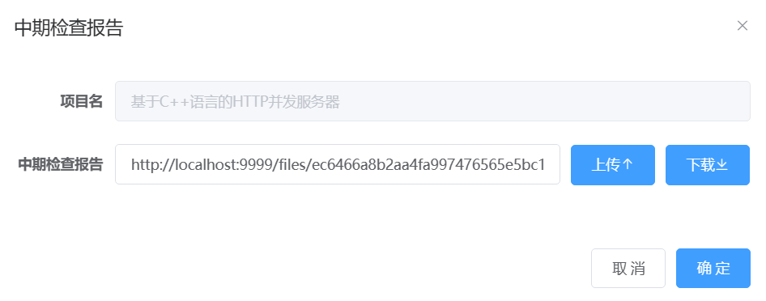

图5.26 中期检查报告提交对话框

5.5.1.4 结题申报模块

1. 主界面显示

结题申报模块的页面如下图5.27所示，页面上方为搜索栏，其下方为本人所有负责的所有“中期检查通过”态的项目信息列表并按修改时间逆序排序，每一行数据项后面都有一个提交按钮和项目结项书提交按钮。在列表的右下方有分页设置，可以选择当前页面的数据项条数以及进行页面翻页。

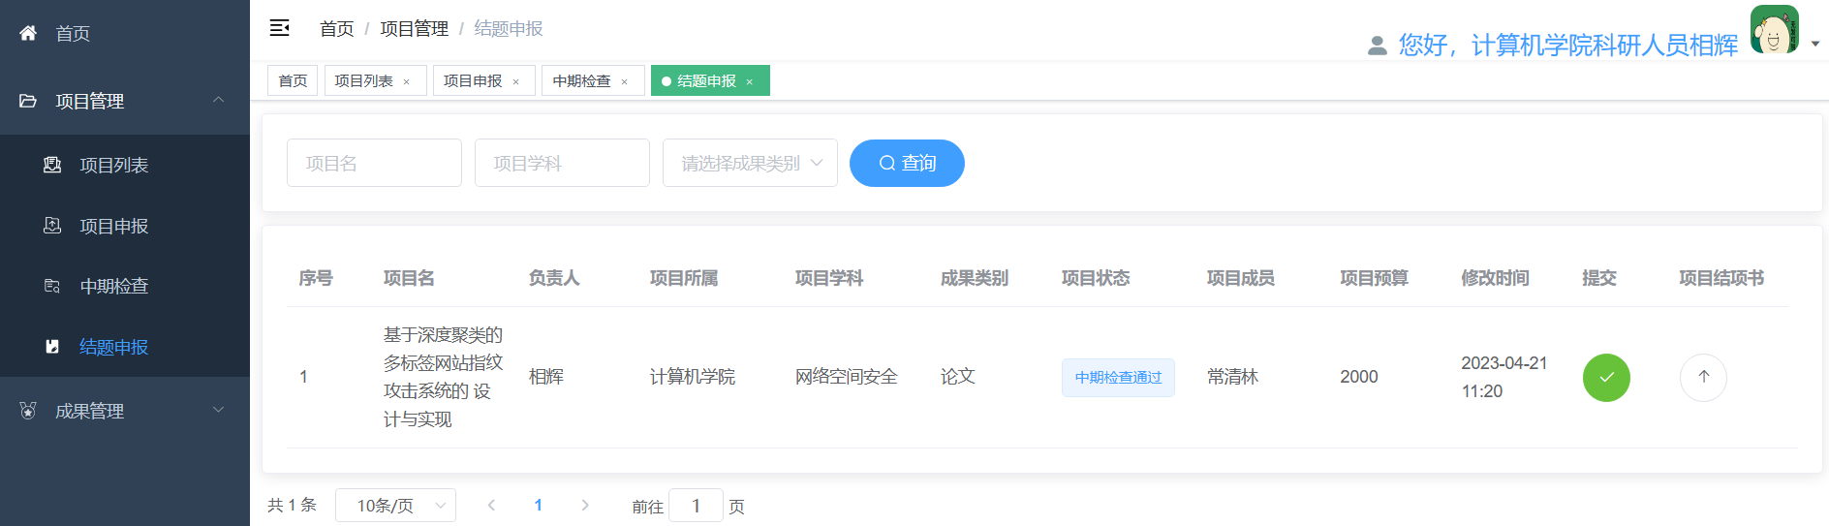

图5.27 结题申报界面

1. 多条件查询、项目结项书提交

逻辑同项目审核，在此不做赘述。

1. 提交

点击提交按钮进行提交，点击后项目状态信息自动变为“结题申报中”，并从此列表消失，此时院级管理员便可在结题审核模块查看到该项目。

5.5.2 院级管理员项目管理模块

5.5.2.1 项目列表模块

1. 主界面显示

项目列表模块的页面如下图5.28所示，页面上方为搜索栏，其下方为自己所在学院的且项目状态不为“草稿”状态的项目信息列表，并按修改时间逆序排序，每一行数据项后面都有一个查看按钮，同样设有分页。

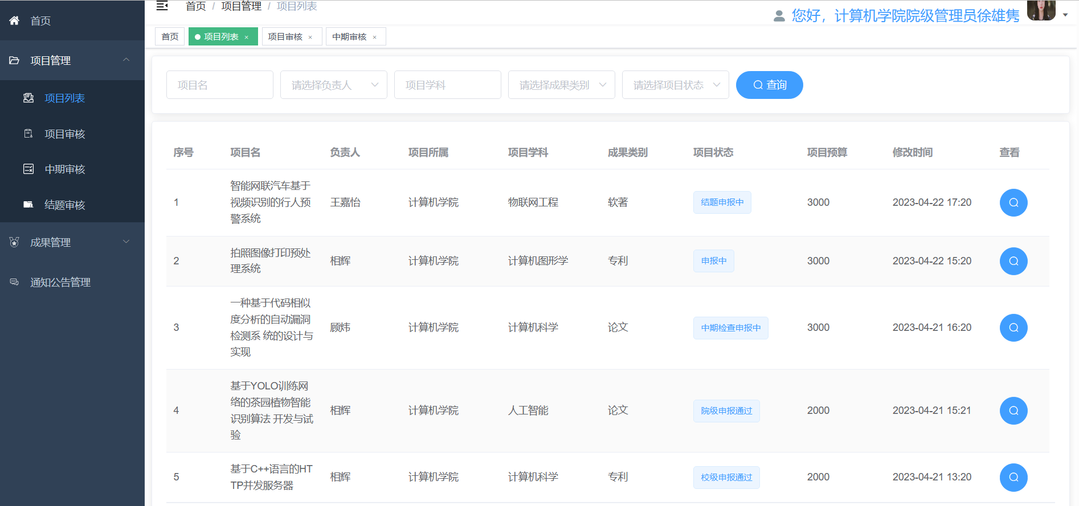

图5.28 项目列表界面

1. 多条件查询、项目查看

逻辑同科研人员项目列表模块，在此不做赘述。

5.5.2.2 项目审核模块

1. 主界面显示

项目审核模块的页面如下图5.29所示，页面上方为搜索栏，其下方为自己所在学院的且项目状态为“申报中”的项目信息列表，并按提交时间正序排序，每一行数据项后面都有一个查看按钮、一个通过按钮和一个驳回按钮，同样设有分页。

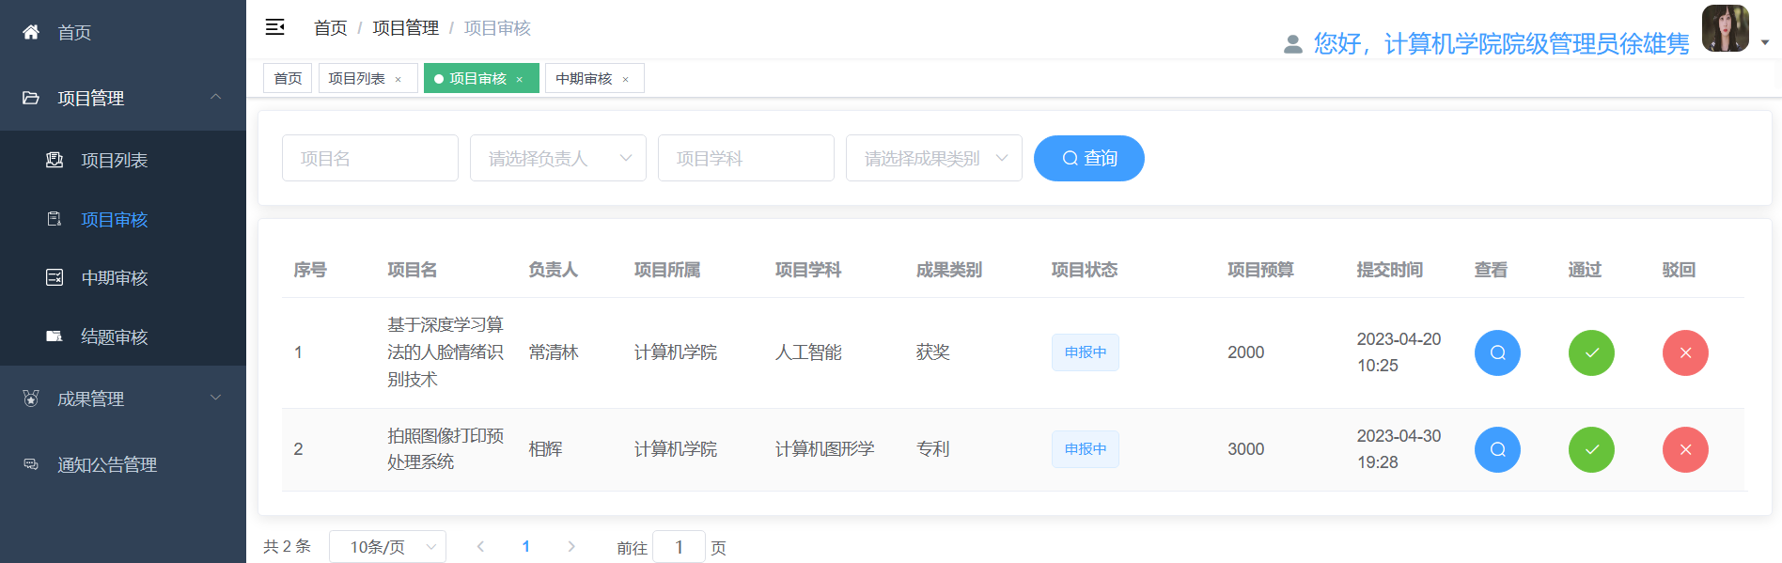

图5.29 项目审核界面

1. 多条件查询、项目查看

逻辑同项目列表模块，在此不做赘述。

1. 通过

点击通过则项目状态信息自动变为“院级申报通过”，并从此列表消失，此时校级管理员便可在项目审核模块查看到该项目。

1. 驳回

点击驳回，则项目状态信息自动变为“草稿”，并从此列表消失，此时该项目负责人便可看到退回的项目。

5.5.2.3 中期审核模块

1. 主界面显示

中期审核模块的页面如下图5.30所示，页面上方为搜索栏，其下方为自己所在学院的且项目状态为“中期检查申报中”的项目信息列表，并按提交时间正序排序，每一行数据项后面都有一个查看按钮、一个通过按钮和一个驳回按钮，同样设有分页。

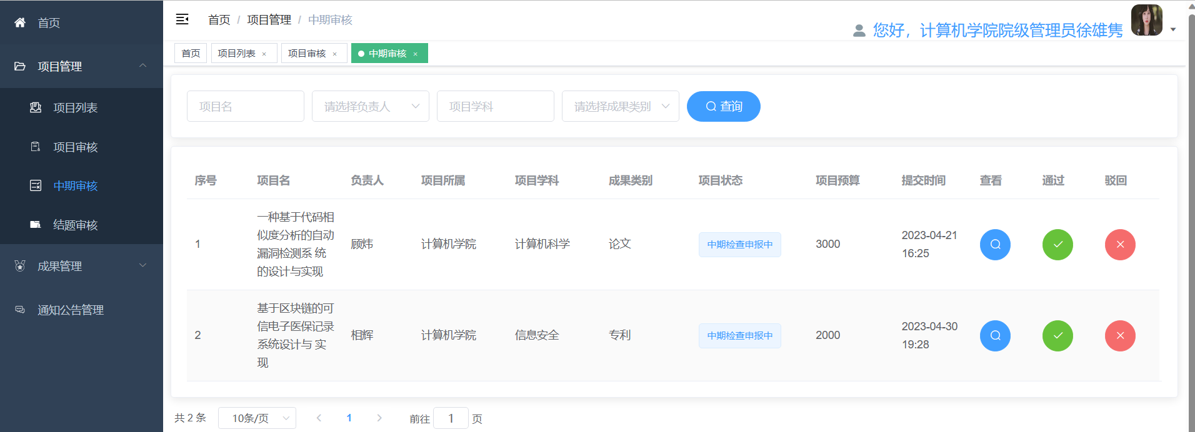

图5.30 中期审核界面

1. 多条件查询、项目查看

逻辑同项目列表模块，在此不做赘述。

1. 通过

点击通过则项目状态信息自动变为“中期检查通过”，并从此列表消失，此处中期审核无需校级管理员审核，增加效率。

1. 驳回

点击驳回，则项目状态信息自动变为“校级申报通过”，并从此列表消失，此时该项目负责人便可看到退回的项目。

5.5.2.4 结题审核模块

1. 主界面显示

结题审核模块的页面如下图5.31所示，页面上方为搜索栏，其下方为自己所在学院的且项目状态为“结题申报中”的项目信息列表，并按提交时间正序排序，每一行数据项后面都有一个查看按钮、一个通过按钮和一个驳回按钮，同样设有分页。

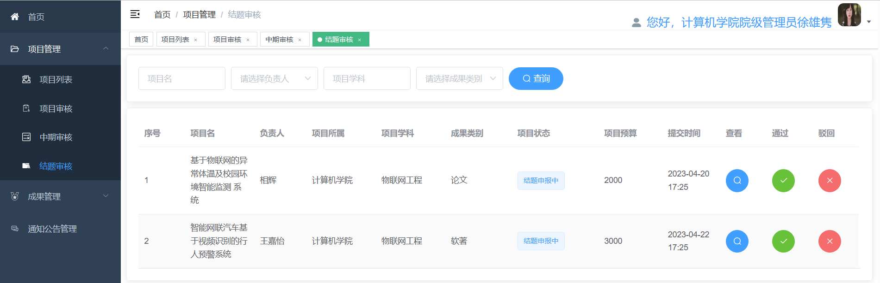

图5.31 结题审核界面

1. 多条件查询、项目查看

逻辑同项目列表模块，在此不做赘述。

1. 通过

点击通过则项目状态信息自动变为“院级结题通过”，并从此列表消失，此时校级管理员便可在结题审核模块查看到该项目。

1. 驳回

点击驳回，则项目状态信息自动变为“中期检查通过”，并从此列表消失，此时该项目负责人便可看到退回的项目。

5.5.3 校级管理员项目管理模块

5.5.3.1 项目列表模块

1. 主界面显示

项目列表模块的页面如下图5.32所示，页面上方为搜索栏，其下方为所有项目状态不为“草稿”状态的项目信息列表，并按修改时间逆序排序，每一行数据项后面都有一个查看按钮，同样设有分页。

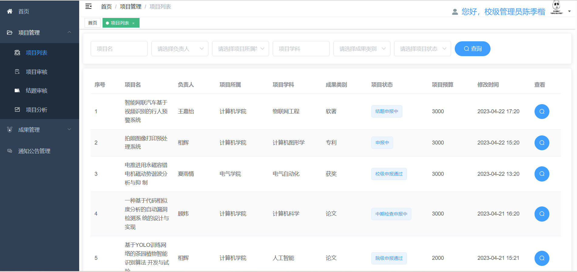

图5.32 项目列表界面

1. 多条件查询、项目查看

逻辑同科研人员项目列表模块，在此不做赘述。

5.5.3.2 项目审核模块

1. 主界面显示

项目审核模块的页面如下图5.33所示，页面上方为搜索栏，其下方为所有项目状态为“院级申报通过”的项目信息列表，并按提交时间正序排序，每一行数据项后面都有一个查看按钮、一个通过按钮和一个驳回按钮，同样设有分页。

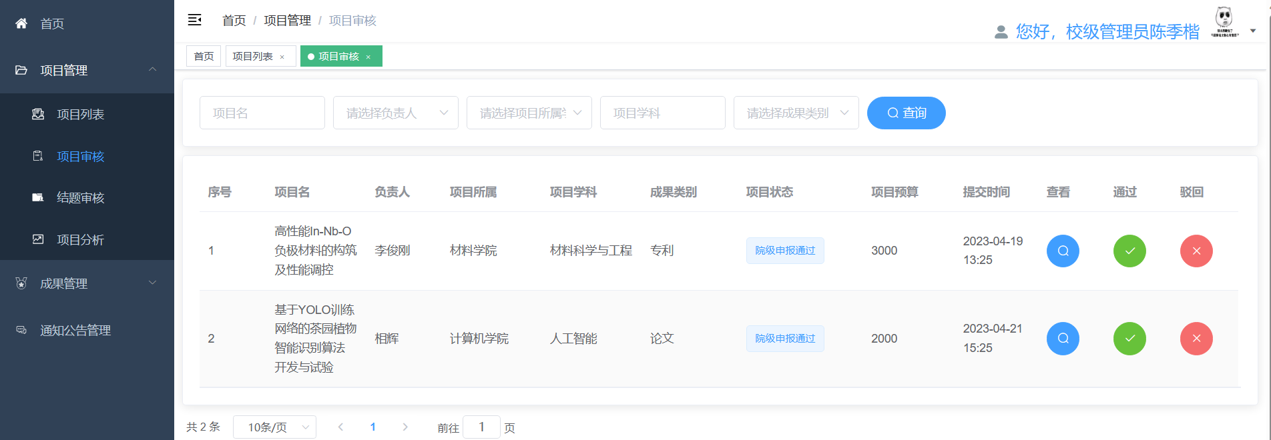

图5.33 项目审核界面

1. 多条件查询、项目查看

逻辑同项目列表模块，在此不做赘述。

1. 通过

点击通过则项目状态信息自动变为“校级申报通过”，并从此列表消失，此时该项目申报工作完成。

1. 驳回

点击驳回，则项目状态信息自动变为“草稿”，并从此列表消失，此时该项目负责人便可看到退回的项目。

5.5.3.3 结题审核模块

1. 主界面显示

结题审核模块的页面如下图5.34所示，页面上方为搜索栏，其下方为所有项目状态为“院级结题通过”的项目信息列表，并按提交时间正序排序，每一行数据项后面都有一个查看按钮、一个通过按钮和一个驳回按钮，同样设有分页。

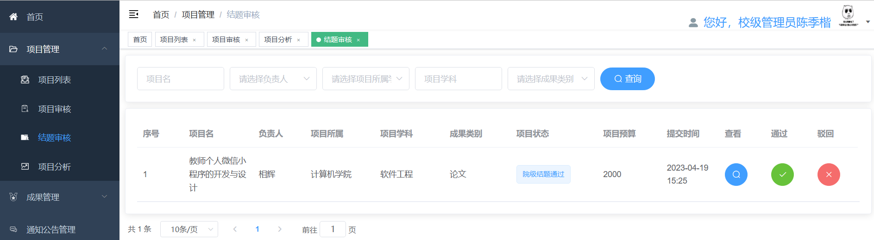

图5.34 结题审核界面

1. 多条件查询、项目查看

逻辑同项目列表模块，在此不做赘述。

1. 通过

点击通过则项目状态信息自动变为“校级结题通过”，并从此列表消失，此时该项目结题工作完成。

1. 驳回

点击驳回，则项目状态信息自动变为“中期检查通过”，并从此列表消失，此时该项目负责人便可看到退回的项目。

5.5.3.4 项目分析模块

如下图5.35 项目分析界面所示，展示了项目根据成果类别可视化、项目根据状态类别可视化、已成功申报项目根据学院分类可视化，以及已成功结题项目根据学院分类可视化结果，非常直观。

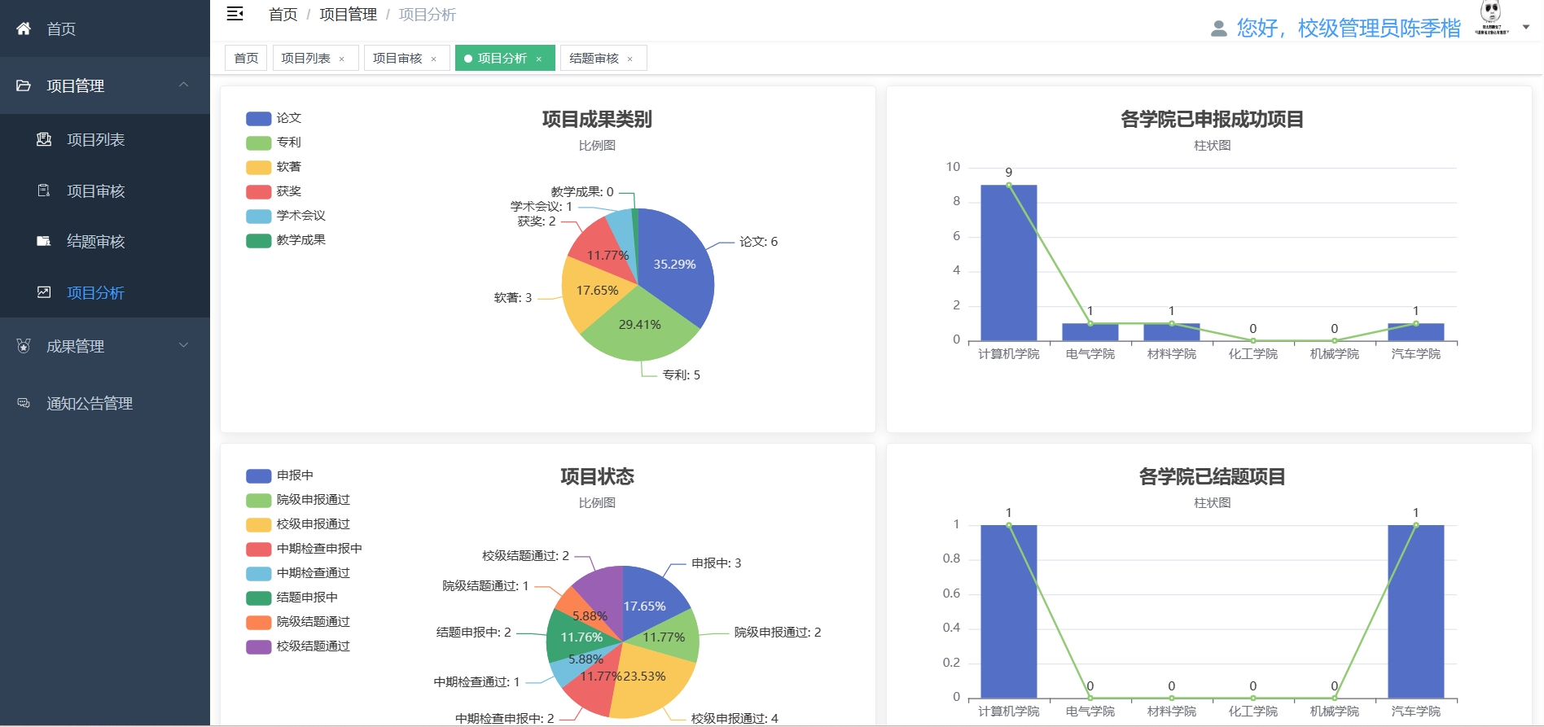

图5.35 项目分析界面

5.6 成果管理模块

5.6.1 科研人员成果管理模块

5.6.1.1 成果列表模块

1. 主界面显示

成果列表模块的页面如下图5.36所示，页面上方为搜索栏，右侧为新增按钮，其下方为本人所有拥有的所有成果信息列表，数据按修改时间逆序排序，每一行数据项后面都有一个相关文件查看按钮，一个修改按钮和一个删除按钮。在列表的右下方有分页设置，可以选择当前页面的数据项条数以及进行页面翻页。

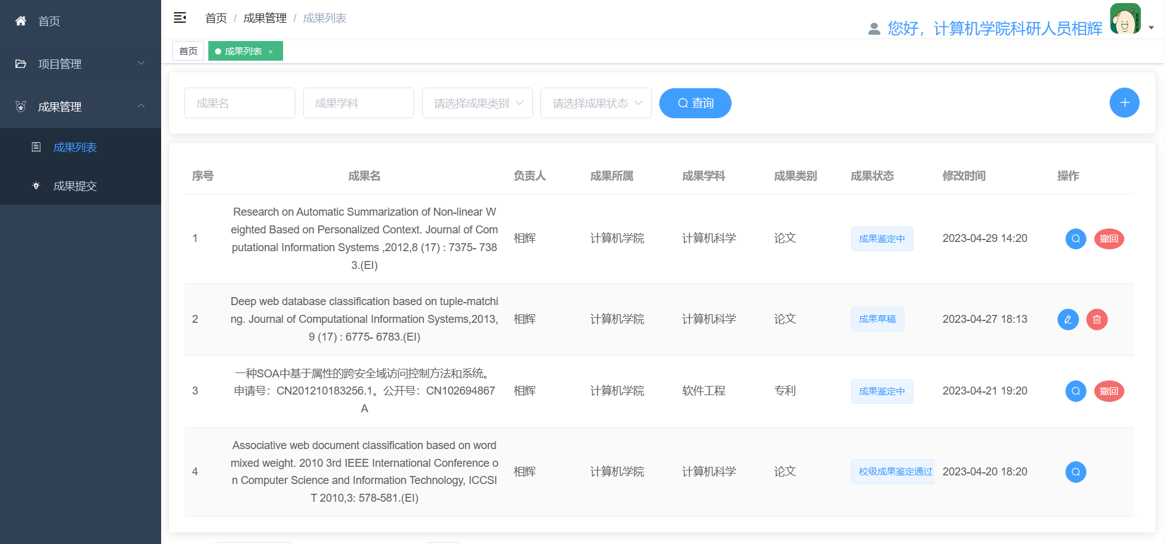

图5.36 成果列表界面

1. 多条件查询

逻辑同项目管理，在此不做赘述。

1. 新增成果

点击新增按钮后弹出对话框，如下图5.37所示，其中成果名、成果学科、成果类别为非空字段。输入相应信息后点击确定按钮即可完成新增，新增完成后的成果状态自动为“成果草稿”。其中成果证明文件的文本框中有提示信息：如果有多个文件，请以压缩包的形式上传，即一次性上传完所有文件。上传点击后会弹出本地文件资源管理器，选择相关文件后即可上传，上传完成后输入框中会回显出上传路径，下载按钮也会出现，可下载查看。

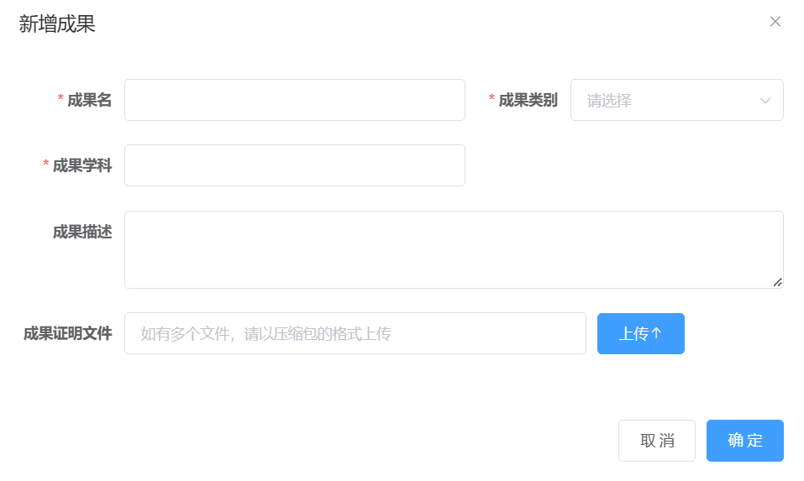

图5.37 新增成果对话框

1. 修改、删除/查看成果信息

仅成果草稿状态的成果可进行修改或删除，修改与新增成果共用对话框，并自动回显出想要修改的成果所有信息，选择想要修改的成果进行修改后点击确定即可。删除逻辑同项目管理，在此不做赘述。而非成果草稿状态的成果则仅支持查看，不可修改。

1. 撤回鉴定中的成果

在状态为“成果鉴定中”状态的成果后都有一个撤回按钮，点击该按钮即可完成撤回，将成果状态改为提交之前的状态，便于及时做修改。

5.6.1.2 成果提交模块

1. 主界面显示

成果提交模块的页面如下图5.38所示，页面上方为搜索栏，右侧为新增按钮，其下方为本人所有负责的所有“成果草稿”态的成果信息列表并按修改时间逆序排序，每一行数据项后面都有一个提交按钮，一个修改按钮和一个删除按钮，同样设有分页。

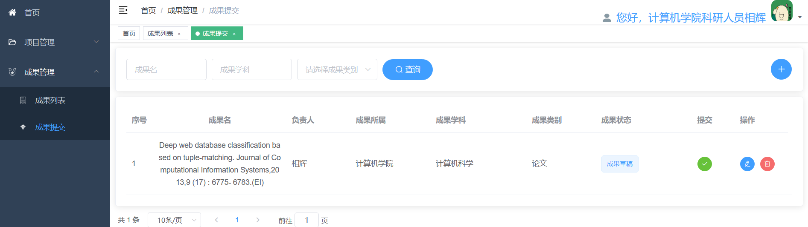

图5.38 成果提交界面

1. 多条件查询、新增、修改、删除

逻辑同成果列表，在此不做赘述。

1. 提交

点击提交按钮进行提交，点击后项目状态信息自动变为“成果鉴定中”，并从此列表消失，此时院级管理员便可在成果审核模块查看到该成果。

5.6.2 院级管理员成果管理模块

5.6.2.1 成果列表模块

1. 主界面显示

成果列表模块的页面如下图5.39所示，页面上方为搜索栏，其下方为本学院的且成果状态不为“成果草稿”的成果信息列表，数据按修改时间逆序排序，每一行数据项后面都有一个查看按钮，同样设有分页。

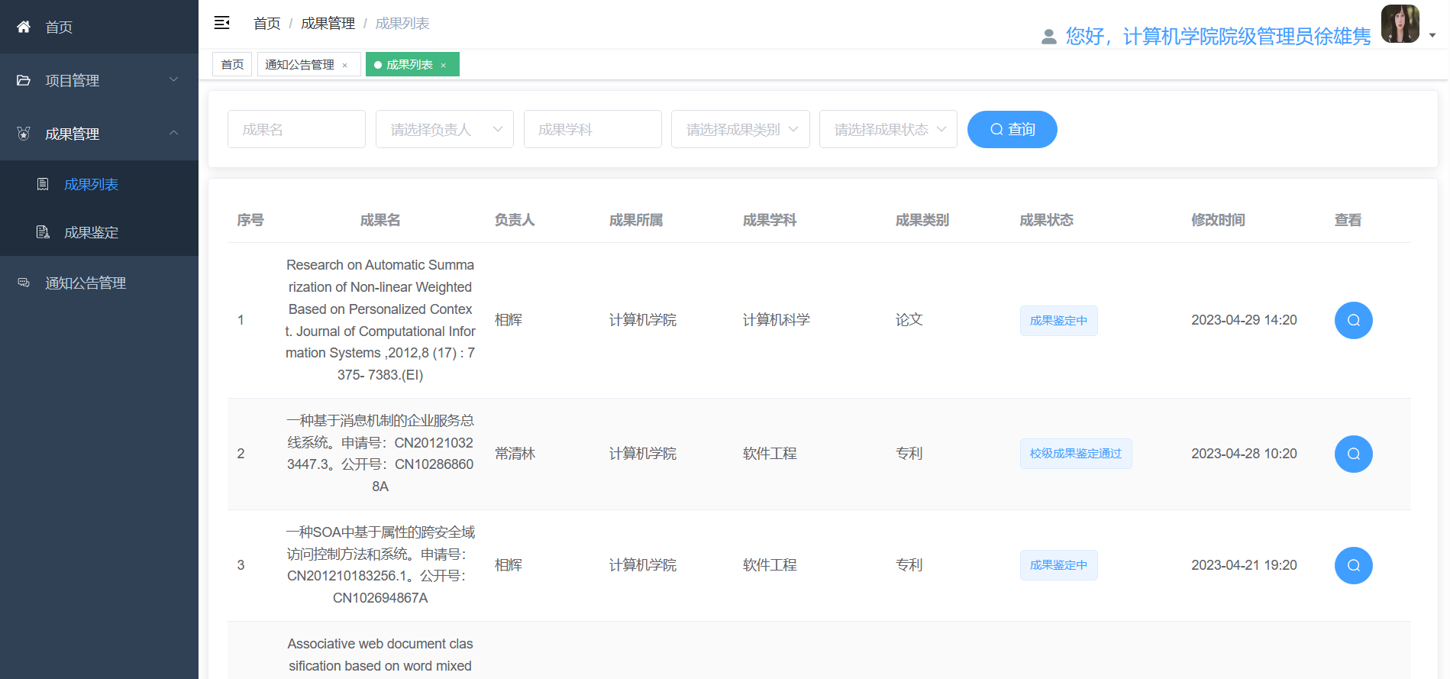

图5.39 成果列表界面

1. 多条件查询、成果查看

逻辑同科研人员成果列表，在此不做赘述。

5.6.2.2 成果鉴定模块

1. 主界面显示

成果鉴定模块的页面如下图5.40所示，页面上方为搜索栏，其下方为本院的且成果状态为“成果鉴定中”的成果信息列表，并按提交时间正序排序，每一行数据项后面都有一个查看按钮、一个通过按钮和一个驳回按钮，同样设有分页。

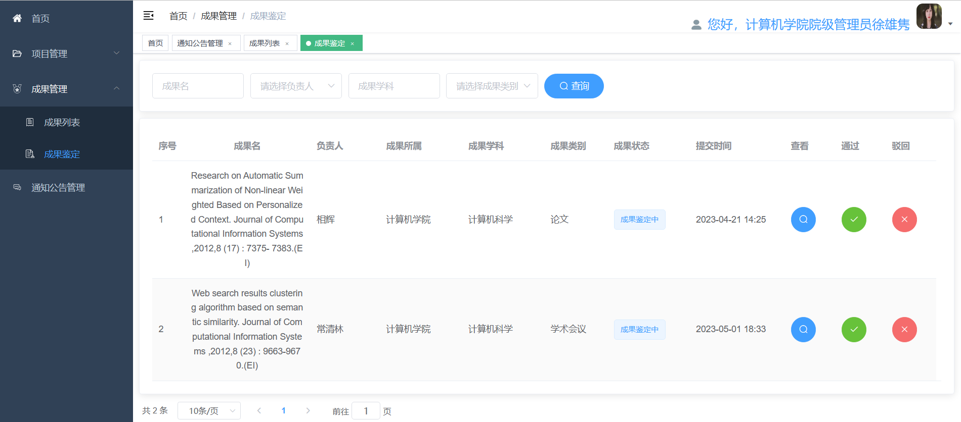

图5.33 成果鉴定界面

1. 多条件查询、成果查看

逻辑同成果列表模块，在此不做赘述。

1. 通过

点击通过则成果状态信息自动变为“院级成果鉴定通过”，并从此列表消失，此时校级管理员便可在成果审核模块查看到该成果。

1. 驳回

点击驳回，则成果状态信息自动变为“成果草稿”，并从此列表消失，此时该成果负责人便可看到退回的成果。

5.6.3 校级管理员成果管理模块

5.6.3.1 成果列表模块

1. 主界面显示

成果列表模块的页面如下图5.41所示，页面上方为搜索栏，其下方所有成果状态不为“成果草稿”的成果信息列表，数据按修改时间逆序排序，每一行数据项后面都有一个查看按钮，同样设有分页。

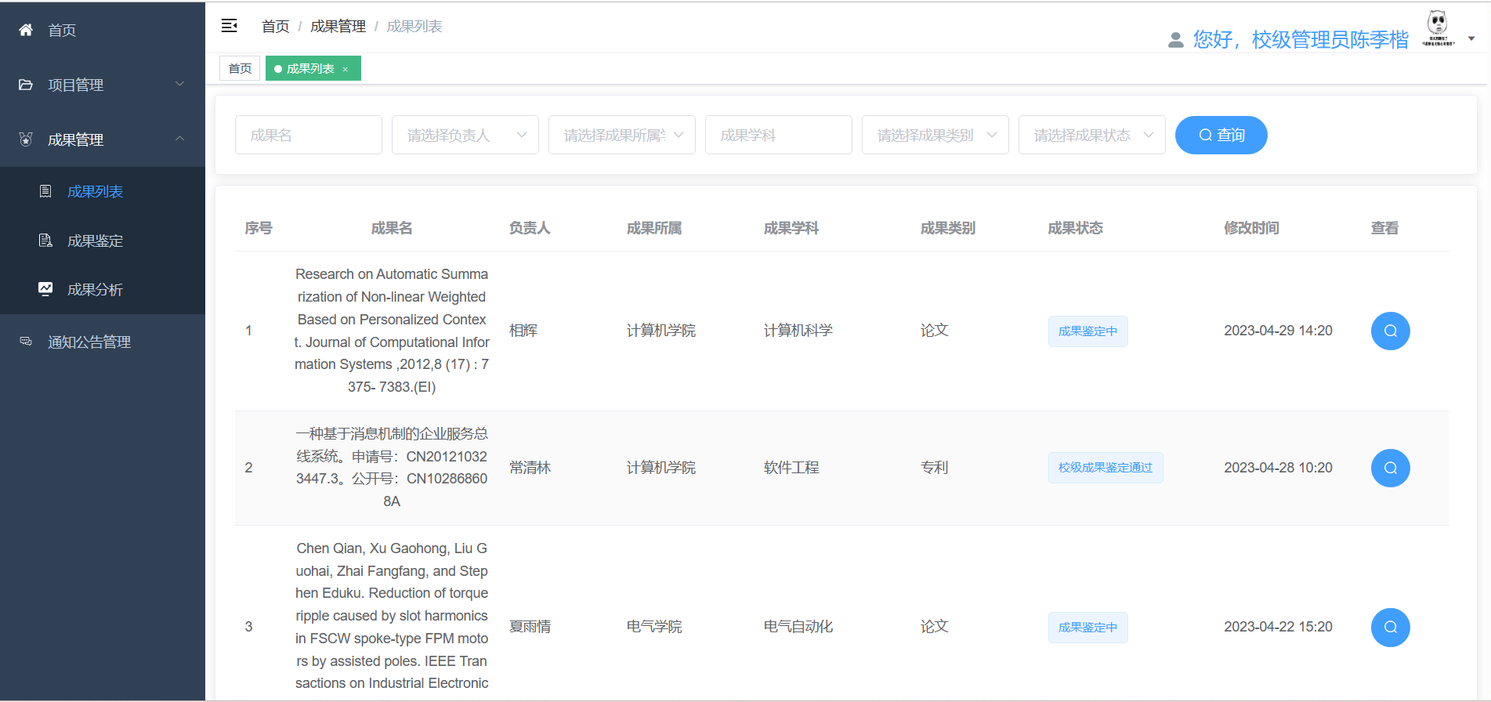

图5.41 成果列表界面

1. 多条件查询、成果查看

逻辑同科研人员成果列表，在此不做赘述。

5.6.3.2 成果鉴定模块

1. 主界面显示

成果鉴定模块的页面如下图5.42所示，页面上方为搜索栏，其下方为所有成果状态为“院级成果鉴定通过”的成果信息列表，并按提交时间正序排序，每一行数据项后面都有一个查看按钮、一个通过按钮和一个驳回按钮，同样设有分页。

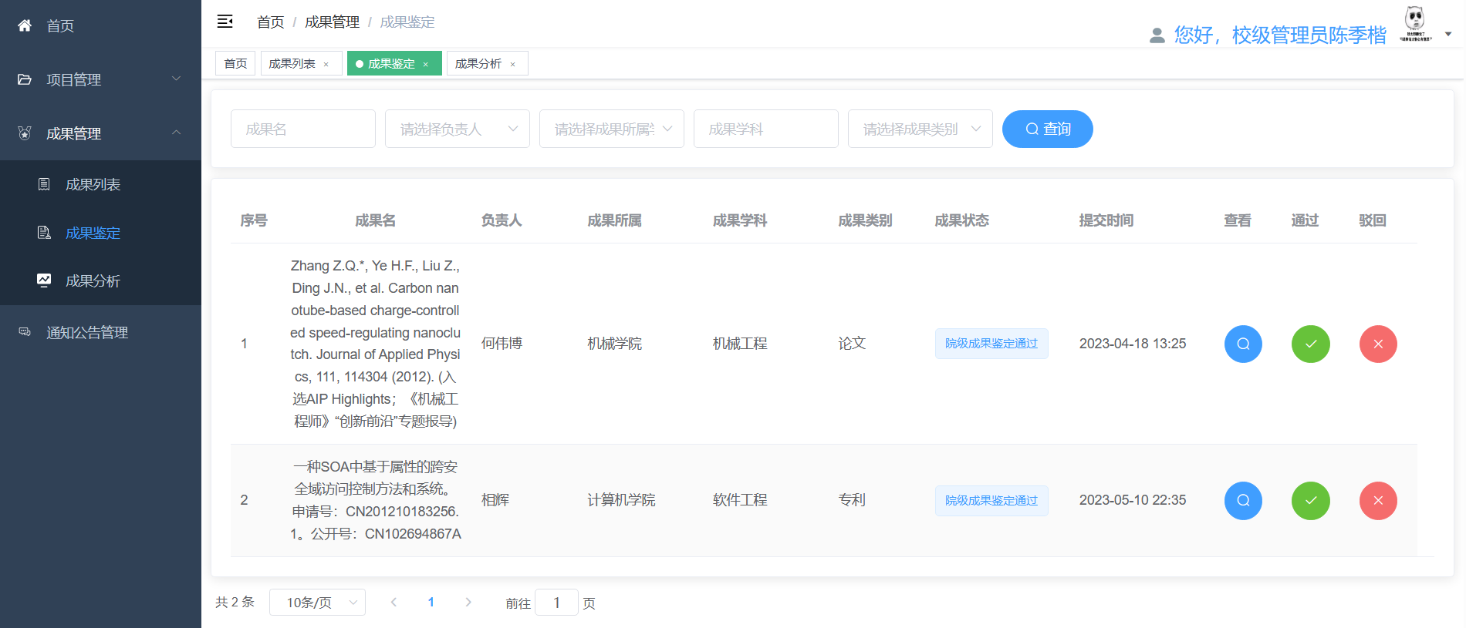

图5.42 成果鉴定界面

1. 多条件查询、成果查看

逻辑同成果列表模块，在此不做赘述。

1. 通过

点击通过则成果状态信息自动变为“校级成果鉴定通过”，并从此列表消失，此时该成果鉴定工作完成。

1. 驳回

点击驳回，则成果状态信息自动变为“成果草稿”，并从此列表消失，此时该成果负责人便可看到退回的成果。

5.6.3.3 成果分析模块

如下图5.43 成果分析界面所示，成果根据类别可视化、成果根据状态类别可视化、已提交成果根据学院分类可视化，以及已通过成果根据学院分类可视化结果，非常直观。

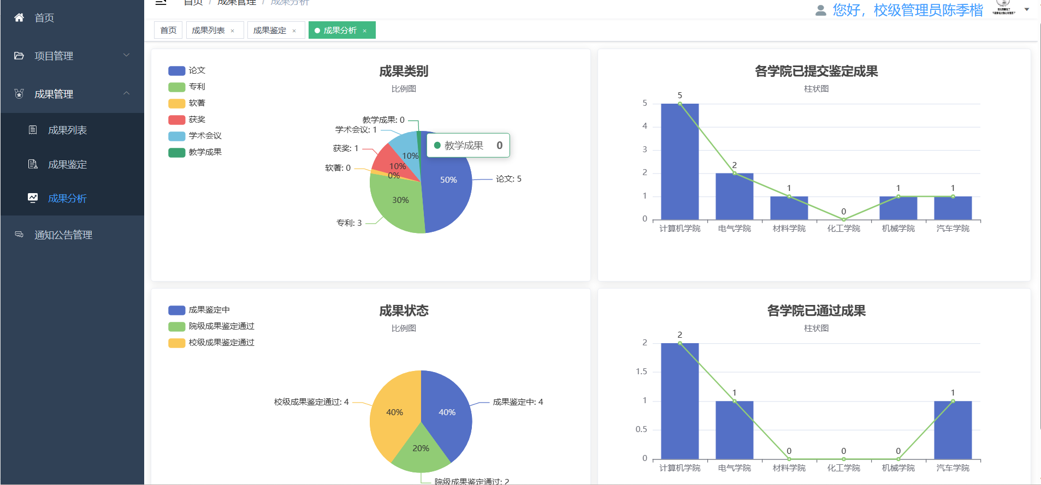

图5.43 成果分析界面

5.7 通知公告管理模块

5.7.1 通知公告发布模块

校级管理员仅可发布校级通知公告，而院级管理员仅可发布本院的通知公告。

1. 主界面显示

校级管理员通知公告管理如下图5.44。页面上方为搜索栏，右侧为新增按钮，其下方为所有校级通知信息列表，并按通知时间逆序正序排序，每一行数据项后面都有一个修改按钮和一个删除按钮，同样设有分页。院级管理员通知公告管理与其类似，不过只能发布并查看到自己所在学院的通知公告。

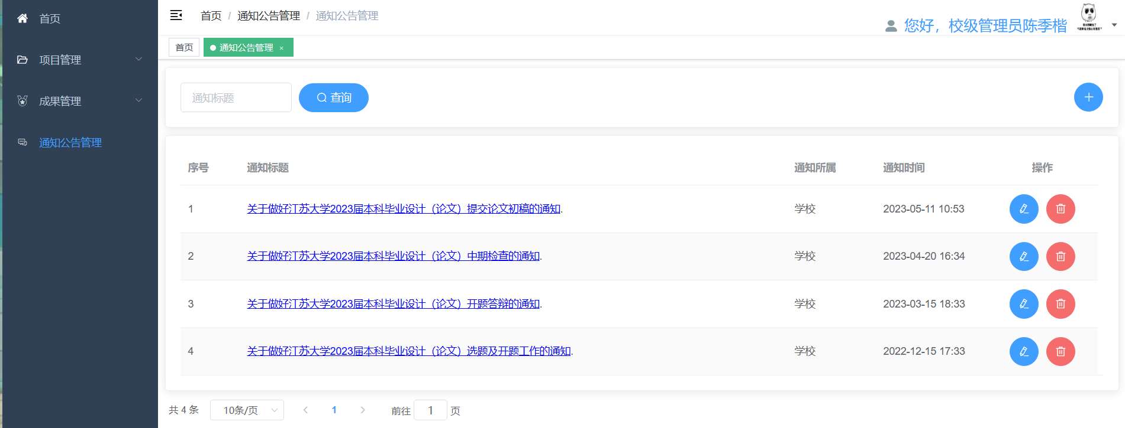

图5.44 校级管理员通知公告管理界面

1. 条件查询

可根据通知标题进行查询，支持模糊查询。

1. 新增通知

点击新增按钮弹出如下图5.45所示对话框，其中通知内容为富文本编辑框，可以添加图片、视频，调整字体格式等，点击确定即可完成新增，并自动存储当前时间为通知时间。

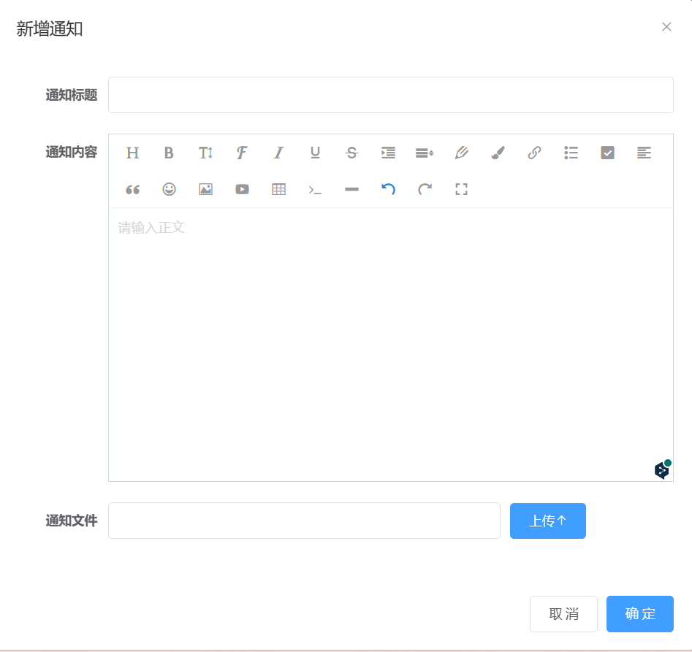

图5.45 新增公告对话框

1. 点击标题查看通知

点击通知标题按钮即可查看通知内容及下载相应文件，并且此处不可编辑，如下图5.46所示，图片已成功显示。

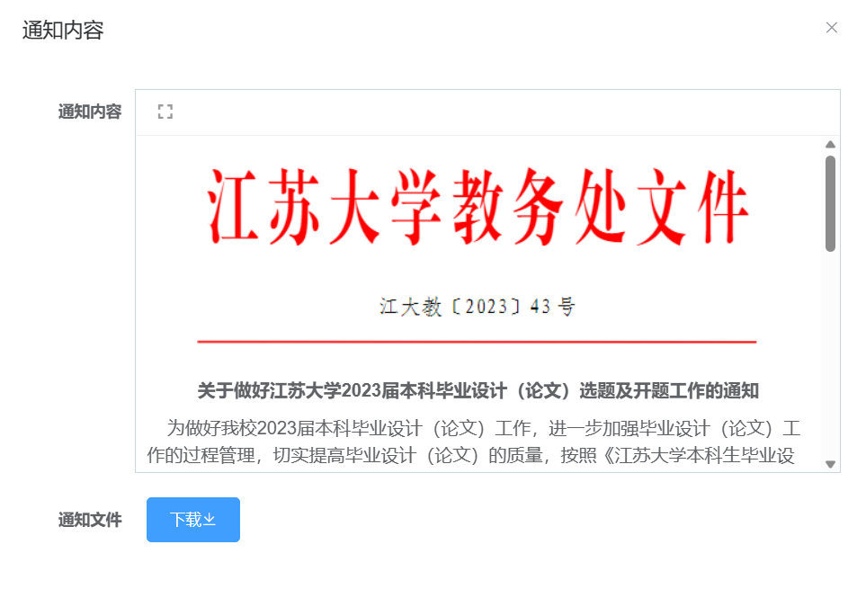

图5.46 查看内容对话框

1. 修改通知

与新增通知共用对话框，逻辑类似，不予赘述。

1. 删除通知

与项目列表中的删除逻辑相同，此处不做赘述。

5.7.2 首页通知公告查看模块

公告查看模块放置在系统首页，用户登陆进系统时便可查看到，一目了然。

1. 科研人员系统首页

如下图5.47所示，既可查看到本院的所有通知公告，也可查看到校级的所有通知公告，显示列表逻辑同5.7.1 通知公告发布模块，可点击标题查看内容，并设有刷新按钮。院级管理员系统首页同科研人员。

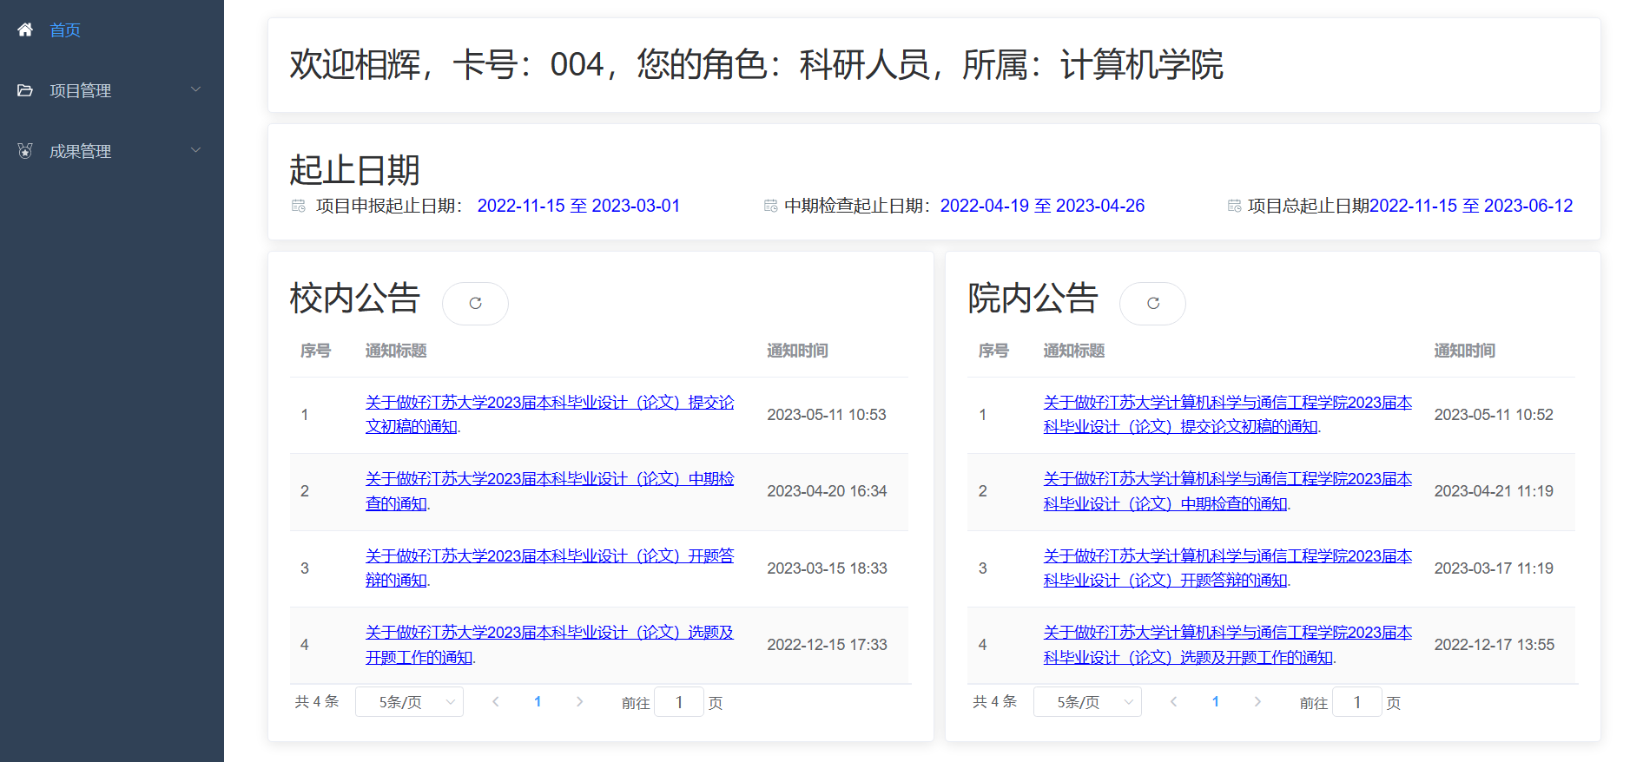

图5.47 科研人员系统首页

1. 校级管理员系统首页

如下图5.48所示，仅可查看到校级的所有通知公告，显示列表逻辑同5.7.1 通知公告发布模块，可点击标题查看内容，并设有刷新按钮。

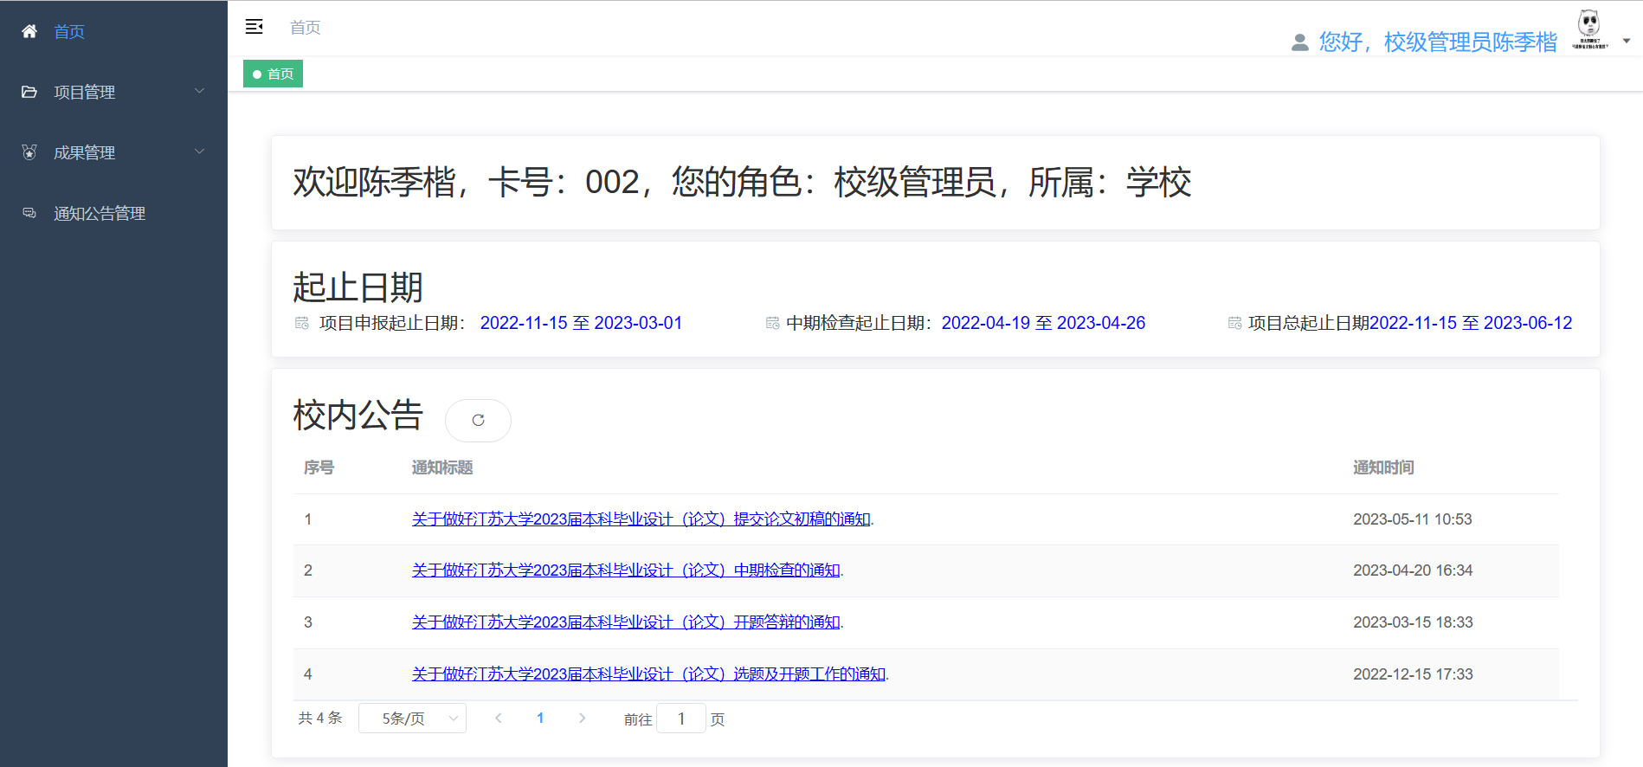

图5.48 校级管理员系统首页

5.8 系统测试

5.8.1 测试重要性

系统测试[23]是在实际运行环境下，将经过集成测试的软件作为计算机系统的一个部分，对计算机系统进行一系列严格有效地测试，通过系统测试可以检验程序能否顺利运行，并且在顺利运行的基础上发现一些在设计时隐藏的问题或是设计不合理的地方。系统测试首先需要根据测试的数据，输入，预期结果等来设计测试用例，有了测试用例之后再运行系统进行相关测试。

5.8.2 测试用例

因为本系统除了登录模块以外的其它模块的基本功能就是对业务档案信息的新增、修改、查找、删除以及导出操作，所以在下文中首先测试系统的登录功能，其他模块的测试以用户管理为例来进行增删改查以及导出操作的系统测试。

5.8.2.1 用户登录功能测试

1. 测试输入：输入错误的验证码。

预期结果：提示验证码错误，验证码校验失败。

实际输出：如下图5.42所示，错误提示显示正常。



图5.42 验证码错误提示展示

1. 测试输入：输入错误的用户名

预期结果：后端校验失败，提示用户不存在。

实际输出：如下图5.43所示，错误提示显示正常。



图5.43 用户名输入错误提示展示

1. 测试输入：输入错误的密码

预期结果：后端校验失败，提示密码错误。

实际输出：如下图5.44所示，错误提示显示正常。



图5.44 密码输入错误提示展示

1. 测试输入：输入正确的用户名、密码、验证码

预期结果：跳转到系统首页

实际输出：如下图5.45所示，登录成功并跳转到首页。

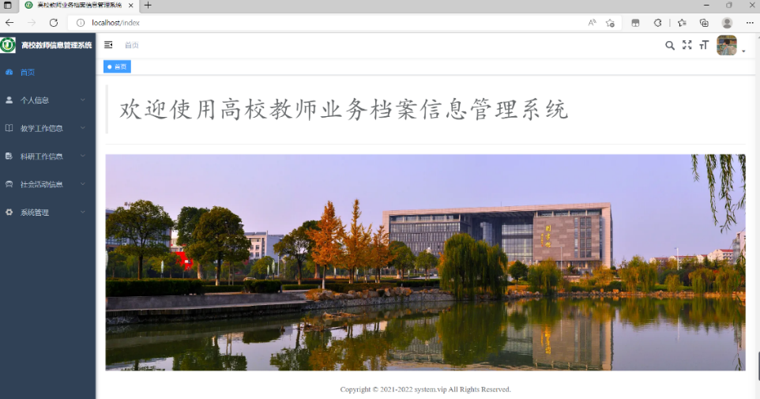

图5.45 系统首页

5.8.2.2 用户管理模块功能测试

1. 新增用户318060104，新增用户信息如下图5.46所示

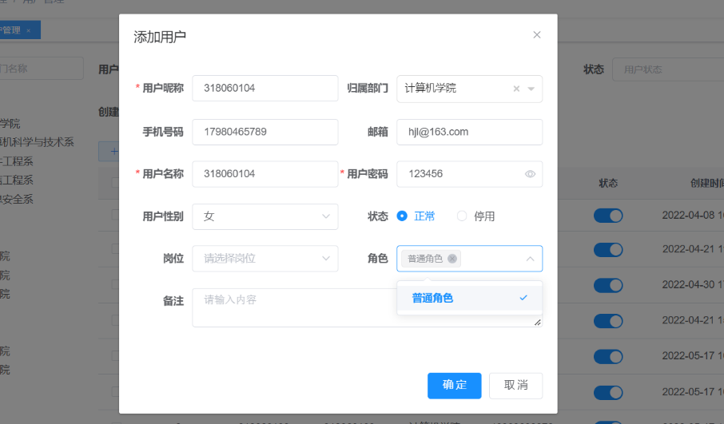

图5.46 新增用户318060104

1. 查看新增用户318060104，已新增到当前页面列表，如下图5.47所示



图5.47 成功添加用户318060104

1. 导出当前用户信息的Excel表格，表格里已有318060104用户，如下图5.48所示。

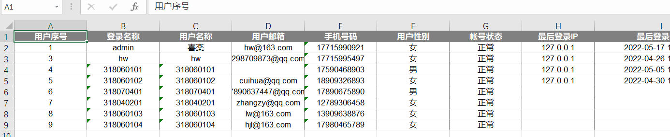

图5.48 导出用户318060104的信息

1. 修改用户318060104的所属学院、电话号码，结果如下图5.49所示。



图5.49 修改用户318060104的信息

1. 删除用户318060104的数据项，提示如下图5.50所示，结果如下图5.51所示，在当前列表里不存在编号为9的用户，即不存在用户318060104。

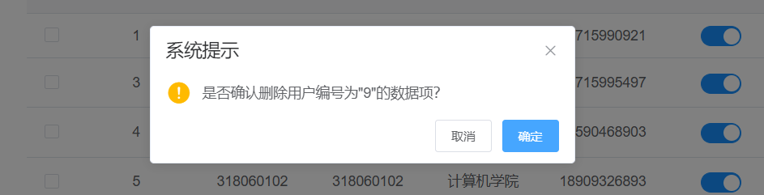

图5.50 删除用户318060104提示

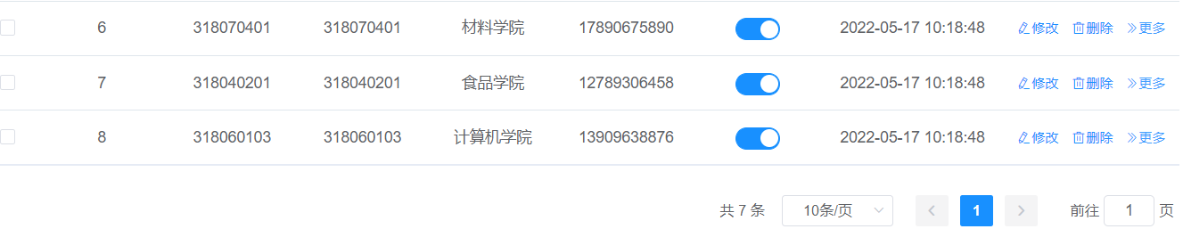

图5.51 成功删除用户318060104

5.8.2.3 测试用例表

除了上述登录模块与用户管理模块以外，其余模块的功能测试与用户管理的系统测试相同，则在下文以测试用例表的形式给出，如下表5.2所示。

表5.2 测试用例表

|  |  |  |  |  |  |
| --- | --- | --- | --- | --- | --- |
| 序号 | 测试名称 | 测试目的 | 测试输入 | 预期结果 | 实际结果 |
| 1 | 角色管理 | 保证可以对角色信息进行增删改操作 | 输入新角色信息，并进行修改、删除 | 新增、修改、删除功能正常完成操作 | 符合预期 |
| 2 | 院系管理 | 保证可以对院系信息进行增删改查操作 | 输入学院信息，并进行查看、修改、删除 | 新增、查看、修改、删除功能正常完成操作 | 符合预期 |
| 3 | 教师个人信息管理 | 保证可以对教师个人信息进行增删改查及导出操作 | 输入教师信息并进行查看、导出、修改、删除 | 新增、查看、导出、修改、删除功能正常完成操作 | 符合预期 |
| 4 | 教学工作信息管理 | 保证可以对教学工作信息进行增删改查及导出操作 | 输入教学信息并进行查看、导出、修改、删除 | 新增、查看、导出、修改、删除功能正常完成操作 | 符合预期 |
| 5 | 科研工作信息管理 | 保证可以对科研工作信息进行增删改查及导出操作 | 输入科研信息并进行查看、导出、修改、删除 | 新增、查看、导出、修改、删除功能正常完成操作 | 符合预期 |
| 6 | 社会活动信息管理 | 保证可以对社会活动信息进行增删改查及导出操作 | 输入社会活动信息并进行查看、导出、修改、删除 | 新增、查看、导出、修改、删除功能正常完成操作 | 符合预期 |

5.8.3测试结论

在上述小节中对系统的登录模块、用户管理模块以及其它几个模块进行了系统测试，测试结果已在上文以界面截图和测试用例表的形式给出，其显示每个模块的功能与预期没有较大的出入。

本系统利用当前比较流行的框架来进行项目开发，在遇到问题时可以从每个功能模块中去寻找问题然后解决；使用的开发工具具有断点功能，可以在调试阶段更容易找到错误并进行改正和完善。整个系统在经过测试后，能够完成项目的基本功能操作，用户界面比较友好，符合项目的预期。

5.9 本章小结

本章主要是阐述了系统中所有的功能模块，对于模块的实现过程，主要阐述了登录模块和管理员端的用户管理模块这两个模块，所有模块可以操作的功能都给出了实际的运行效果图，为验证系统的功能实现并及时发现一些系统中存在的问题，在本章节的最后对本系统的所有功能模块进行了系统测试。

第六章 结束语

高校教师业务档案信息管理系统的实现对于管理员和高校教师来说很大程度上提高了工作效率，减少了传统管理模式带来的工作重复填报和重复统计问题，在共享方面也比传统模式更加方便快捷；对于高校来说在教师职称评审、学校评估等方面提供更加真实可靠的依据。虽然本系统目前还存在着一些不足，可以运行的功能比较简单，但是可以满足最基本的教师业务档案信息的管理，可以系统的了解教师的业务情况。

高校教师业务档案信息管理系统的设计与实现是采用前后端分离技术来实现的，前后端分别采用Vue框架和SpringBoot框架，这种开发模式极大地提高了开发效率。本系统在开发中使用到的基于角色的访问控制技术、JWT用户认证技术等是本次设计的关键点，基于角色的访问控制是通过用户、角色、菜单来实现对用户权限的管理，用户登录时对用户身份的认证是利用JWT技术生成token来实现认证的，这样设计可以尽量避免多次查数据库而提高效率。

本次设计完成了系统基本功能的开发，管理员可以对系统用户的权限根据实际情况进行合理分配，可以对教师个人信息、教学工作信息、科研工作信息、社会活动信息进行基本管理，可以实现增删改查以及导出操作，上述即为本次设计的主要工作内容。由于以往没有完成过完整的系统开发，经验相对不足，在系统分析与设计时存在一定的问题，导致在开发过程中存在返工的情况，后续虽及时解决，但也影响到了系统开发的进度，不过同时认识到了开发过程中功能结构设计的重要性，也丰富了实践经验。

致 谢

时光荏苒，岁月蹉跎。弹指间四年大学生活转瞬即逝，对我来说大学的生活即将结束，但这却又是新的开始，我将继续深造，在学习求知的道路上继续前进。而这次的毕业设计也让我收获颇丰，受益匪浅。

首先我要对我的毕业设计导师，计算机学院的施化吉教授报以最衷心的感谢。施老师从一开始就十分细致入微的对我们进行关注，从选题，到开题报告，再到后续的实际开发以及现在的论文编写，施化吉老师都对我们进行了督促与检查，帮助我们在规定的时间内完成要求。老师这种认真务实的态度以及严谨的工作作风让我更好的完成了本次的毕业设计任务，也让我有了更多的新的感悟。在未来的学习生活中，我也会像施化吉老师学习，以更加严谨的姿态对待科研事业。

同时我还要感谢陪伴我大学四年时间之久的同学们。这四年我们一起学习一起努力一起成长，也正因为有了同学们的互帮互助，我才能在这大学四年里收获一个独具意义的生活，让我在大学度过了一段相对充实而又有趣的时光。我也要感谢我的朋友们：陈季楷同学和xxx同学（颜文宣同学）还有xxx同学。你们一如既往的鼓励与支持是我不断前行，奋勇向前的动力，也正是你们给了我面对困难时不惧挑战，奋勇拼搏的执着和坚持。  
我还需要感谢我的家人们对我的理解和支持，没有父母们的悉心栽培就不会有今天的我。他们总是在我遇到困难时细心地给我解答，消除我的顾虑和烦恼，为我的人生道路指明方向。未来我也不会辜负他们的期望，希望我会一直是他们的骄傲。

最后我也感谢帮忙检查，评审毕业论文的各位老师，这篇论文的完成也离不开你们的意见和建议。

参考文献：

1. 胡冬艳.高校教师业务档案管理系统的设计与实现[J].中小企业管理与科技(下旬刊),2015(01):313-314.
2. 钟丽鸿,金京姬,王强强.高校教师信息管理系统设计初探[J].现代职业教育,2017(10):92-93.
3. 王静,张日旺.高校业务系统与档案管理系统归档集成问题与对策[J].办公室业务,2019(13):38.
4. 赵连丰.高校教师业务档案管理系统的研究与设计[D].杭州:浙江工业大学,2013.
5. Sun Y. Exploration and Reflection on the Construction of University Archives Management System Under the Background of Information Technology[C]//International Conference on Application of Intelligent Systems in Multi-modal Information Analytics. Springer, Cham, 2021:312-318.
6. Chao TUO. Techniques of SQL Server Database Field Connection and Simplification[J]. Computer Programming Skills & Maintenance, 2013, 12: 014.
7. 杨淑捷.高校教师业务档案管理中存在的问题及对策分析[J].教育观察,2018,(11):5556+118.
8. 赵矗鑫,李玉婷,常红静,等.基于互联网模式下高校教师个人信息管理系统的构建[J].信息记录材料,2019,20(06):138-139.
9. 陈莹,蔡晓晓,王菊.高校教师成果管理系统的设计与实现[J].电脑知识与术,2019,15(20):42-43+49.
10. 黄述杰.高校教师业务档案管理系统设计[J].电子技术与软件工程,2020(06):197-199.
11. 余杨奎.基于角色的访问控制模型(RBAC)研究[J].计算机技术与发展,2019,29(01):198-201.
12. 黄美蓉.基于角色的访问控制模型改进[D].长沙:湖南大学,2020.
13. 肖双林,何迎生,田杰,侯冬晴.基于JWT+Spring Security的动态权限管理系统[J].信息与电脑(理论版),2021,33(14):131-134.
14. 王茹葳.Java编程语言在大数据开发中的应用[J].电子技术,2022,51(01):160-161.
15. 梁燕芬.基于C++的MySQL数据库访问及其在测绘工作中的应用[J].北京测绘,2017(S1):306-311.
16. 王崟.浅谈Java web框架课程中Maven的教学内容和设计[J].电脑知识与技术,2021,17(24):85-86.
17. 仲灵毓.Redis存储系统在广电监测系统中的应用[J].现代电视技术,2022(02):139-142.
18. 熊永平.基于SpringBoot框架应用开发技术的分析与研究[J].电脑知识与技 术,2019,15(36):76-77.
19. 李晓薇.vue.js前端应用技术分析[J].网络安全技术与应用,2022(04):44-45.
20. 朱运乔.基于Spring Security认证与授权的Web应用与实现[J].电脑编程技巧与维护,2020(11):14-16.
21. 高洁.Web前端性能优化研究及应用[J].通讯世界,2020,27(06):48+50.
22. 卢彦晓.浅谈前后端分离技术在权限管理系统中的应用[J].电脑知识与技术,2021,17(34):68-69.
23. 谭李孟清,张莹,王玉林.基于软件性能的系统测试[J].软件,2020,41(11):1-5+41.